Manual de configuración (general)

Lector CCD Conexión USB UT-BSCCD50

Descargo de responsabilidad
Lea atentamente todo el contenido de este manual antes de utilizar el producto descrito. Este manual le ayudará a utilizar el producto de forma segura. Consérvelo para futuras consultas.

No desmonte el equipo; de lo contrario, nuestra empresa no se hará responsable de la reparación ni del reemplazo del terminal.

Las imágenes de este manual son solo de referencia. Si existe alguna discrepancia entre las imágenes y el producto real, consulte el producto físico. Para la mejora y actualización de este producto, nuestra empresa se reserva el derecho de modificar este documento en cualquier momento sin previo aviso.

Toda la información contenida en este manual está protegida por derechos de autor. Nuestra empresa se reserva todos los derechos. Queda prohibido extraer, copiar o combinar total o parcialmente este documento de cualquier forma o por cualquier motivo sin autorización. Los productos descritos en este manual pueden incluir software protegido por derechos de autor de nuestra empresa o de terceros. Las unidades y los individuos no están autorizados a copiar, distribuir, modificar, extraer, editar inversamente, decodificar, realizar ingeniería inversa, arrendar, transferir, sublicenciar ni a infringir de ninguna otra forma los derechos de autor del software mencionado anteriormente, a menos que se obtenga el permiso del titular de los derechos correspondiente.

Nuestra empresa se reserva el derecho de interpretar esta declaración en última instancia.

Versión
Versión | Descripción | Fecha
V1.0 | Versión inicial | 2020-08-10
V1.1 | Optimizar el controlador CCD | 2020-10-10
V1.2 | Agregar modo de puerto serie virtual USB | 2020-12-10
V1.21 | Agregar caracteres de teclado multinacionales | 2021-01-16
V1.22 | Agregar caracteres especiales § ç, agregar idioma de teclado universal | 2021-02-06
V1.23 | Agregar modo inalámbrico | 2021-03-15
V1.24 | Sume los dígitos de lectura mínimos del Código 128 y del Código 39. | 2021-04-15
V1.25 | Agregar código 32, configuración del código de Febraban | 2021-10-18
V1.26 | Agregar código de barras (número máximo y mínimo de bits de lectura), instrucciones, configuración inalámbrica. | 2022-12-31
V1.27 | Corrija algunos códigos de configuración de longitud de lectura de tipo código de barras | 2023-03-31

Contenido
DESCARGO DE RESPONSABILIDAD.................................................................................................................................................................2
VERSIÓN.................................................................................................................................................................................... 3
CAPÍTULO 1 CONTEXTO GENERAL…………........................................................................................................................................8
INTRODUCCIÓN.....................................................................................................................................................................................8
CÓDIGO DE CONFIGURACIÓN...............................................................................................................................................................8
INSTRUCCIONES DE CONFIGURACIÓN.................................................................................................................................................8
IDENTIFICACIÓN DEL CÓDIGO DE CONFIGURACIÓN............................................................................................................................9 CÓDIGO DE CONFIGURACIÓN............................................................................................................................................................10
CÓDIGO DE CONFIGURACIÓN DE HABILITACIÓN/DESHABILITACIÓN.....................................................................................................................................................10
CONTENIDO DEL CÓDIGO DE CONFIGURACIÓN (S/N).......................................................................................................................11
DEFECTO DE FÁBRICA........................................................................................................................................................................12
VERSIÓN........................................................................................................................................................................................... 12
PREDETERMINADA DEL USUARIO.....................................................................................................................................................13
AJUSTES DE SONIDO......................................................................................................................................................................... 14
Mensaje de encendido..................................................................................................................................................................14
Solicitud de código de configuración............................................................................................................................................14
Mensaje de decodificación exitosa.............................................................................................................................................. 14
Ajuste la velocidad de audio para una decodificación correcta................................................................................................... 15
Aumentar/Disminuir el volumen…............................................................................................................................................... 15
LUZ INDICADORA LED....................................................................................................................................................................... 16
CONFIGURACIÓN DE RECONOCIMIENTO DE IMÁGENES...................................................................................................................16
Configuración de inversión de imagen (blanco invertido).............................................................................................................16
CAPÍTULO 2 CONFIGURACIÓN DE COMUNICACIÓN......................................................................................................................17
IINTRODUCCIÓN.....................................................................................................................................................................................17
INTERFAZ DE TECLADO USB..............................................................................................................................................................17
DISEÑO NACIONAL DEL TECLADO.....................................................................................................................................................18
MAYÚSCULAS/MINÚSCULAS............................................................................................................................................................ 21
VELOCIDAD DE TRANSMISIÓN USB (RETRASO ENTRE CARACTERES)............................................................................................... 22
INTERFAZ SERIE VIRTUAL USB-COM..................................................................................................................................................23
INTERFAZ DE PUERTO SERIE TTL/RS232........................................................................................................................................... 24
Tasa de baudios............................................................................................................................................................................25
CAPÍTULO 3 MODO DE LECTURA...............................................................................................................................................26
MODO DE LECTURA MANUAL....................................................................................................................................................... 26
CONTINUO.....................................................................................................................................................................................26
MODO DE DETECCIÓN....................................................................................................................................................................27 MODO INTERMITENTE...................................................................................................................................................................28
MODO DE LECTURA ÚNICA CON RETARDO DE PULSACIÓN DE TECLA....................................................................29
CAPÍTULO 4 EDICIÓN DE DATOS................................................................................................................................................30
INTRODUCCIÓN..............................................................................................................................................................................30
PREFIJO DE CÓDIGO DE IDENTIFICACIÓN.......................................................................................................................................31
PREFIJO PERSONALIZADO...............................................................................................................................................................32
Configuración para prefijo personalizado................................................................................................................................. 32
Borrar prefijo personalizado......................................................................................................................................................33
SUFIJO PERSONALIZADO…..............................................................................................................................................................34
Configuración para sufijo personalizado................................................................................................................................... 34
Borrar sufijo personalizado.......................................................................................................................................................35
SALIDA AÑADE PREFIJO Y SUFIJO……............................................................................................................................................ 35
PERSONAJES OCULTOS..................................................................................................................................................................36
Ocultar personajes principales..................................................................................................................................................36
Ocultar caracteres finales.........................................................................................................................................................37
Ocultar caracteres intermedios.................................................................................................................................................38
TERMINADOR.................................................................................................................................................................................40
CAPÍTULO 5 AJUSTES RELACIONADOS CON LA CONEXIÓN INALÁMBRICA................-.................................................................41
VISUALIZACIÓN DE CANTIDAD ELÉCTRICA.....................................................................................................................................41
HORA DE DORMIR......................................................................................................................................................................... 42
PASO DE EMPAREJAMIENTO INALÁMBRICO (RECEPTOR INALÁMBRICO)..................................................................................... 43
CAPÍTULO 6 CONFIGURACIÓN DE PARÁMETROS DE CÓDIGO DE BARRAS.................................................................................44
INTRODUCCIÓN.............................................................................................................................................................................44
UPC-A.............................................................................................................................................................................................45
Carácter de comprobación de transmisión...............................................................................................................................45
2/5 dígitos adicionales..............................................................................................................................................................46
Transmitir personajes principales.............................................................................................................................................46
Convertir a EAN-13...................................................................................................................................................................47
UPC-E............................................................................................................................................................................................. 48
Carácter de comprobación de transmisión................................................................................................................................48
2/5 dígitos adicionales..............................................................................................................................................................49
Transmitir personajes principales..................................................................................................................................................49
Convertir a UPC-A.......................................................................................................................................................................... 50
EAN-8...................................................................................................................................................................................................50
Carácter de comprobación de transmisión.....................................................................................................................................51
2/5 dígitos adicionales....................................................................................................................................................................51
Transmitir caracteres iniciales (código de país)..............................................................................................................................52
EAN-13.................................................................................................................................................................................................52 Carácter de comprobación de transmisión.............................................................................................................................53
2/5 Bits adicionales....................................................................................................................................................................... 53
Convertir a ISBN.............................................................................................................................................................................54
Convertir a ISSN............................................................................................................................................................................. 54
DÍGITOS ADICIONALES UPC/EAN/JAN...............................................................................................................................................55
CODE 128............................................................................................................................................................................................57
Longitud mínima de lectura del código 128................................................................................................................................ 57
CODE 39..............................................................................................................................................................................................58
Carácter de comprobación de transmisión..................................................................................................................................58
Inicio y fin de la transferencia......................................................................................................................................................58
Gama completa de identificación ASCII......................................................................................................................................59
Longitud mínima de lectura del código 39.................................................................................................................................. 60
CODE 32.............................................................................................................................................................................................61
Personaje principal A...................................................................................................................................................................61
Caracteres de inicio y fin............................................................................................................................................................ 62
ASCII completo.............................................................................................................................................................................62
Longitud mínima de lectura del código 39.................................................................................................................................. 63
CODE 93.............................................................................................................................................................................................64
Comprobar carácter.....................................................................................................................................................................64
Longitud mínima de lectura del código 93.................................................................................................................................. 65
CODE 11............................................................................................................................................................................................66
Comprobar carácter....................................................................................................................................................................66
Longitud mínima de lectura del código 11................................................................................................................................. 67
CODABAR（NW-7）........................................................................................................................................................................ 68
Caracteres de inicio y fin.......................................................................................................................................................... 68
Longitud mínima de lectura de Codabar...................................................................................................................................69
INTERCALADO 2 DE 5......................................................................................................................................................................70
Comprobar carácter....................................................................................................................................................................70
Longitud mínima de lectura de Interleaved 2 de 5.................................................................................................................... 71
MATRIZ 2 DE 5..................................................................................................................................................................................72
Comprobar carácter....................................................................................................................................................................72
Longitud mínima de lectura de la matriz 2 de 5........................................................................................................................73
INDUSTRIAL 2 DE 5.........................................................................................................................................................................74
Comprobar carácter..................................................................................................................................................................74
Longitud mínima de lectura de Industrial 2 de 5.......................................................................................................................75
ESTÁNDAR 2 DE 5 (IATA)................................................................................................................................................................76
Comprobar carácter..................................................................................................................................................................76
Longitud mínima de lectura del estándar 2 de 5.......................................................................................................................77
MSI PLESSEY.....................................................................................................................................................................................78
Longitud mínima de lectura de MSI Plessey..............................................................................................................................78
CORREOS DE CHINA (DATALOGIC 2 DE 5)..................................................................................................................................... 79
Longitud mínima de lectura del China Post.............................................................................................................................. 79
FEBRABAN.........................................................................................................................................................................................80
BARRA DE DATOS GS1 14(RSS-14)..................................................................................................................................................81
GS1 DATABAR LIMITADA (RSS-LIMITED)........................................................................................................................................ 81
CAPÍTULO 7 INSTRUCCIÓN SOBRE COMUNICACIÓN......................................... ...................................................................82
INTRODUCCIÓN..............................................................................................................................................................................82
VALOR DE LA RETROALIMENTACIÓN DE LAS INSTRUCCIONES...................................................................................................... 82
INSTRUCCIONES DE ACTIVACIÓN................................................................................................................................................... 83
VALOR DE RETROALIMENTACIÓN ACK/NAK................................................................................................................................... 83
ZUMBADOR DE RETROALIMENTACIÓN ACK/NAK............................................................................................................................83
CAPÍTULO 8 APÉNDICE............................................................................................................................................................... 84
APÉNDICE - TABLA DE CONFIGURACIÓN PREDETERMINADA..........................................................................................................84
ID DE CÓDIGO DEL APÉNDICE......................................................................................................................................................... 90
APÉNDICE - TABLA DE CARACTERES (UTILIZADA PARA AÑADIR PREFIJOS Y SUFIJOS)........................................91
APÉNDICE - TABLA DE CÓDIGOS ASCII............................................................................................................................................98
APÉNDICE - CONJUNTOS DE INSTRUCCIONES................................................................................................................................104
APÉNDICE - EJEMPLOS DE CÓDIGOS DE BARRAS DE REFERENCIA.................................................................................................120

Capítulo 1. Configuración integral.
Introducción
Este manual se utiliza principalmente para explicar cómo configurar las funciones correspondientes del escáner. Existen dos maneras de configurar el escáner.
Código de configuración
El escáner puede configurar la función correspondiente leyendo el correspondiente o un grupo de códigos de barras especiales. En los siguientes capítulos, presentaremos en detalle las opciones y funciones de configuración correspondientes y proporcionaremos los códigos de configuración correspondientes.
Instrucciones de configuración
El host puede enviar una cadena hexadecimal para configurar el escáner. En los siguientes capítulos, también presentaremos la cadena de comandos de configuración.
El escáner puede funcionar automáticamente mediante instrucciones de configuración. También es posible integrar todas las instrucciones de configuración relevantes en el software y procesarlas por lotes mediante desarrollo secundario.
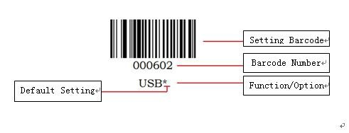
Procedimiento:
En el modo de lectura manual de códigos de barras, los pasos para escanearlos son los siguientes: 1. Mantenga pulsado el botón de disparo del escáner. Se activará la línea de visión y aparecerá una línea roja.

2. Alinee la línea roja con el centro del código de barras, mueva el escáner y ajuste la distancia para encontrar la distancia de lectura óptima.

3. Cuando suene la señal de confirmación y la línea roja se apague, la lectura del código será exitosa y el escáner transmitirá los datos decodificados al ordenador.
Nota:
Durante el proceso de lectura, para un mismo lote de códigos de barras, observará que, dentro de un rango determinado, la distancia entre el escáner y el código de barras es elevada. Esta es la distancia óptima para la lectura.

El código de configuración es un código de barras especial. Podemos habilitar diferentes funciones para el escáner según el código de configuración que se escanee. Al crear el código de configuración, seleccione el tipo de código de barras CODE 128 y utilice el formato [^3 + número de código de barras].

Habilitar/Deshabilitar código de configuración
El código de configuración se puede desactivar. Cuando el escáner está configurado en "Habilitar código de configuración", la función de configuración funcionará al escanear el código. Cuando el escáner está configurado en "Deshabilitar código de configuración", aparecerá un tono de error y la función de configuración no funcionará al escanear el código. La configuración predeterminada es "Habilitar código de configuración".
S2000 Habilitar código de configuración ** | Código de desactivación de configuración S2001

Contenido (Sí/No)
Se puede enviar el código de configuración. Tras leer "Enviar código de configuración", el código se enviará al host. Tras leer "No enviar código de configuración", el escáner dejará de enviarlo. La opción predeterminada es "No enviar código de configuración".

S3000 Enviar código de configuración | S3001  No envíe el código de  configuración. **

Configuración predeterminada de fábrica
Todos los escáneres tienen una configuración predeterminada de fábrica. Todas las propiedades del escáner se establecerán al estado predeterminado del software al leer el código de configuración "Predeterminado de fábrica".

S0008 Configuración predeterminada de fábrica
Instrucción:

Este código de barras se puede usar en las siguientes situaciones:

1. La configuración del escáner es incorrecta, por ejemplo, si no reconoce algunos códigos de barras.
2. Olvidó la configuración del escáner y no desea usarla.
3. Se configuraron funciones poco frecuentes y no desea mantenerlas.

Versión
Utilice el escáner para escanear el código de barras de la versión y podrá ver la información de la versión actual del escáner.

S0000
Versión

Valor predeterminado del usuario
Además de la configuración de fábrica, los usuarios también pueden guardar su configuración de uso frecuente como configuración predeterminada. Al seleccionar "Guardar configuración predeterminada", la información de configuración actual del dispositivo se guardará como configuración predeterminada. Si el módulo de lectura contiene información de configuración predeterminada, la nueva configuración reemplazará la configuración predeterminada original tras esta operación.
S0003  Guardar configuración predeterminada  del usuario | S0004  Restaurar la configuración predeterminada del usuario.
Ejemplo: configurar el código de cierre EAN-13 con un valor de fábrica personalizado.
- 1. Escanee el código de barras "Abrir configuración".
- 2. Escanee el código de barras EAN-13 abierto.
- 3. Escanee el código de barras Guardar configuración predeterminada del usuario.
- 4. Escanee el código de barras "Código de configuración de cierre".

Configuración de sonido

Mensaje de encendido

S4020  Mensaje de encendido **  Solicitud de código de configuración | S4021 Mensaje de encendido Apagado

S4000Solicitud de código de  configuración encendido **  Mensaje de decodificación exitosa | S4001 Solicitud de código de configuración desactivada

S4030  Mensaje de decodificación exitosa encendido ** | S4031  Mensaje de decodificación exitosa desactivad **

Ajuste la velocidad de audio para una decodificación correcta

S43E8 2.0KHZ** | S4546 2.7KHZ

S44E2
2.5KHZ

Aumentar/Disminuir el volumen

S4011 Aumentar el volumen | S4010 Disminuir el volumen

Luz indicadora LED


Apagar. Se ilumina mientras funciona** Enciende y apaga la luz cuando estés trabajando.
Nota: El láser está siempre encendido por defecto y la luz de trabajo está apagada.

Configuración de reconocimiento de imágenes

Configuración de inversión de imagen (blanco invertido)
Código de barras de fase normal: fondo de color claro, código de barras de color oscuro.
Códigos de barras invertidos: fondo oscuro, código de barras claro.

S5001 S5000
Código de barras de fase normal + Código de barras invertido Solo fase normal **

Capítulo 2 Configuración de comunicación

Introducción
Al utilizar este escáner para comunicarse con diferentes hosts, debe configurarlo en el modo de interfaz de comunicación correspondiente. Puede configurar las funciones del escáner escaneando uno o más códigos de barras de configuración. Puede elegir utilizar los modos de interfaz de comunicación serie USB (USB-KBW, USB-COM y USB-HID), TTL y RS232, entre otros.
Interfaz de teclado USB
La interfaz del teclado USB es USB-KBW. El escáner se puede configurar en modo de entrada USB-KBW al conectar el cable de datos USB. En este modo, el escáner funciona como un teclado virtual, y el host receptor de datos acepta la entrada del teclado virtual como si fuera un teclado real. El proceso de envío consiste en pulsar cada tecla correspondiente a los datos en el teclado virtual después de que el escáner los decodifique.

La comunicación predeterminada es USB-KBW. Simula el modo de entrada de teclado USB. No es necesario instalar ningún controlador.


IUKBD
Modo USB-KBW **

Diseño de teclado nacional
La disposición de las teclas y los símbolos del teclado varían según el idioma. El escáner puede virtualizarse para adaptarse a diferentes teclados según las necesidades. La configuración del diseño del teclado se aplica al modo de interfaz USB-KBW y, por defecto, se utiliza el teclado en inglés americano.

IKBD0  América (inglés americano）** | IKBD1 Alemán

IKBD2 Francés | IKBD3  italiano

IKBD4  Inglés británico | IKBD5 Español

IKBD6  Holandés | IKBD7  Suiza (finlandés)

IKBD8  Japonés | IKBD9  Checo

IKBDA  Danés | IKBDB Portugués

IKBDC  Brasil (portugués) | IKBDD  Bélgica (francés/holandés)

IKBDE  Turco-Q | IKBDF  Turco-F

IKBDG  Suiza (alemán/francés) | IKBDH  Canadá(francés)


IKBDI IKBDJ
Polaco Húngaro

IKBDK IKBDL
Croata Eslovaco

IKBDZ
Teclado internacional
IKBDM
Ruso

Mayúsculas/Minúsculasas
Las letras inglesas de los datos de salida del escáner se pueden convertir a mayúsculas y minúsculas configurando la función de conversión de caracteres del escáner.

Por ejemplo: Si la información del código de barras es aBC123, configure el escáner en "Todo en minúsculas" y los datos obtenidos por el host serán "abc123". La salida predeterminada es Normal.

DASCN  Normal** | DASCU  Superior (Todas las mayúsculas）

DASCL Minúsculas (todo en minúsculas) | DASCX Inverso (Caso inverso）

Nota: Este parámetro solo es válido en el modo de entrada de teclado estándar y en el modo de caracteres de control de entrada de emulación de teclado.

Velocidad de transmisión USB (Retraso entre caracteres)
Este parámetro se utiliza para ajustar el tiempo de retardo entre los caracteres del código de barras del escáner. Si el host de entrada necesita una transmisión de datos más lenta, escanee el código de barras correspondiente a continuación para aumentar el retardo entre caracteres, lo que puede ajustar la velocidad de transmisión y mejorar la seguridad e integridad de la salida de datos.

IKDY0 Retardo 0 ms | IKDY2 Retardo de 8 ms **

IKDY3 Retardo 12ms | IKDY4 Retardo 16ms

IKDY5 Retardo 20ms | IKDY7 Retardo 28ms

Interfaz serie virtual USB-COM
Cuando el escáner utiliza una conexión USB y, al mismo tiempo, se desea que el host reciba datos a través de un puerto serie, se debe usar el puerto serie virtual USB. En términos de la interfaz del sistema host, el escáner se conecta al host mediante un puerto serie.

Esta función requiere que el controlador correspondiente esté instalado en el host.

IUCOM
USB-COM

Interfaz de puerto serie TTL/RS232
La interfaz de comunicación serie es una forma común de conectar escáneres y dispositivos host. Se puede utilizar para conectar dispositivos host como PC y terminales de punto de venta (TPV). Cuando el escáner utiliza la interfaz de comunicación serie, la configuración de los parámetros del protocolo de comunicación serie debe coincidir exactamente entre el escáner y el dispositivo host para garantizar la precisión de los datos transmitidos.

Protocolo de comunicación predeterminado de la interfaz del puerto serie: velocidad de transmisión de 9600 baudios, sin caracteres de verificación.

IUSRT
TTL/RS232

Baud Rate
La velocidad en baudios es la cantidad de bits transmitidos por segundo en la comunicación de datos en serie. La velocidad en baudios utilizada por el escáner y el host receptor de datos debe ser consistente para garantizar la precisión de la transmisión de datos. El escáner admite las velocidades en baudios que se indican a continuación en bits/s.

IUSR4 IUSR5
9600bps** 19200bps

IUSR6 IUSR7
38400bps 57600bps

IUSR8
115200bps

Capítulo 3 Modo de lectura

Modo de lectura anual
Puedes configurar el modo de escaneo del escáner según tus necesidades. El modo de lectura predeterminado es manual. En este modo, el escáner comienza a leer el código al presionar el botón de disparo. Dejará de leer una vez que la lectura del código sea exitosa o al soltar el botón de disparo.
El modo de lectura predeterminado es "Modo de lectura manual".

S1000
Modo de lectura manual**

Continuo
Tras escanear en modo "Continuo", el código de barras se escaneará automáticamente sin necesidad de pulsar ningún botón. El mismo código de barras no se puede leer repetidamente a menos que se retire y se vuelva a leer.

S1001
Continuo

Modo Sensor
Tras la configuración, el lector de códigos de barras comenzará a detectar los cambios en el entorno frente a la ventana sin necesidad de activación. Después de leer el código, se detiene y permanece en estado de monitorización, a la espera del siguiente cambio ambiental. En este modo, haga clic en el botón de activación para comenzar la lectura del código.

S1002
Modo de detección activado

Modo intermitente
Tras la configuración, deberá activar manualmente el escaneo. La luz roja del escáner parpadeará y este comenzará a detectar cambios en el entorno frente a la ventana. Tras leer el código, la luz roja permanecerá encendida durante 3 segundos y, si no se lee el código de barras transcurrido ese tiempo, volverá a parpadear automáticamente.

Botón encendido: Pulse el botón en este estado para encender o apagar el escáner.

Botón apagado: El botón no funciona.

S1003 Parpadeando (Botón encendido） | S1004 Parpadeando (Botón apagado）

Modo de lectura única con retardo de pulsación de tecla
Tras la configuración, pulse el botón de disparo. La luz roja del escáner se encenderá durante 3 segundos y la luz de código no leído se apagará transcurrido ese tiempo. También puede apagarse tras leer el código, y el botón dejará de funcionar hasta que la luz se apague.

Puede personalizar el tiempo de espera según sus necesidades. El código para configurar el tiempo de espera es [^30235X0], donde X indica un tiempo de espera de X segundos. El valor es hexadecimal (0-F): 0 significa sin tiempo de espera, 1 significa 1 segundo y F significa 15 segundos.
El valor predeterminado es "Tiempo de espera de 3 segundos".

S1005
Modo de lectura única con retardo de pulsación de tecla

S1101 Tiempo de espera de 1 segundo | S1103 Tiempo de espera de 3 segundos**

S110A  Tiempo de espera de 10 segundos | S110F Tiempo de espera de 15 segundos

Capítulo 4 Edición de datos

Introducción
Tras decodificar correctamente el código de barras, el dispositivo obtiene una cadena de datos, que puede contener números, texto en inglés, símbolos, etc. En algunas aplicaciones, es posible que no solo necesitemos la información del código de barras, o que la información que contiene no satisfaga nuestras necesidades. Por ejemplo, podríamos querer saber a qué tipo de código de barras pertenece esta cadena de datos o adjuntarle datos especiales, información que podría no estar incluida en el código de barras.

Añadir este contenido al crear códigos de barras inevitablemente aumenta su longitud y reduce su flexibilidad, por lo que no es una práctica recomendable. Por lo tanto, se puede añadir contenido artificialmente antes o después de la información del código de barras. Este contenido añadido se puede modificar según las necesidades, pudiendo añadirse o bloquearse. Este método consiste en añadir prefijos y sufijos a la información del código de barras, lo que no solo satisface la demanda, sino que además no requiere modificar el contenido del código de barras..
Nota:
Formato de edición de datos:
<ID de código><Prefijo personalizado><Datos del código de barras><Sufijo personalizado><Terminador>

Prefijo de identificación de código
Al usar un escáner, a menudo es necesario conocer el tipo de código de barras que se está escaneando. Podemos usar el prefijo ID de código para identificar el tipo de código de barras, y los usuarios también pueden personalizar el ID de código. Consulte el "Apéndice - ID de código" para obtener información sobre el tipo de código de barras correspondiente.

La opción predeterminada es "No transmitir ID de código".

B1100
ID del código de transmisión

B1101
No transmita el código de identificación.**

Prefijo personalizado

Configuración para prefijo personalizado
Escanee primero "Establecer prefijo personalizado" y luego escanee el código de barras de caracteres correspondiente a "Apéndice - Tabla de caracteres" según sea necesario para completar la configuración. Se pueden agregar hasta 32 caracteres al carácter de prefijo.

FEPST
Establecer prefijo personalizado
Por ejemplo: configure el prefijo personalizado como "VC" (el valor hexadecimal es 0x56/0x43)
- Lea "Habilitar código de configuración".
- Lea "Configurar prefijo personalizado" arriba.
- Lea los códigos de barras correspondientes 1086 y 1067 en "Apéndice - Lista de caracteres".
- Lea "Salir agrega prefijo y sufijo".
- Lea "Deshabilitar código de configuración".
Note:
Tras la configuración, el escáner añadirá una cadena de prefijo personalizada "VC" antes de los datos del código de barras al leer cualquier código de barras.

Borrar prefijo personalizado
Escanee el código de barras "Borrar prefijo personalizado" para borrar todos los caracteres de prefijo personalizado establecidos.

FCPST
Borrar prefijo personalizado

Sufijo personalizado

Configuración para sufijo personalizado
Escanee primero el "Establecer sufijo personalizado" y luego escanee el código de barras del carácter correspondiente a la "Tabla de caracteres del apéndice" según sea necesario para completar la configuración. Se pueden agregar hasta 32 caracteres al carácter de sufijo.

FESST
Establecer sufijo personalizado
Por ejemplo: establezca el sufijo personalizado en "VC" (el valor hexadecimal es 0x56/0x43)
- Lea "Habilitar código de configuración".
- Lea la sección "Establecer sufijo personalizado" anterior.
- Lea los códigos de barras correspondientes 1086 y 1067 en la "Lista de caracteres del apéndice".
- Lea "La salida agrega prefijo y sufijo".
- Lea "Deshabilitar código de configuración".
Nota:
Después de la configuración, el escáner agregará una cadena de sufijo personalizada "VC" después de los datos del código de barras al leer cualquier código de barras.

Borrar sufijo personalizado
Escanee el código de barras "Borrar sufijo personalizado" para borrar todos los caracteres de sufijo personalizado establecidos.

FCSST
Sufijo personalizado claro

La función Exit agrega prefijo y sufijo
Después de usar la configuración para agregar prefijos y sufijos personalizados, puede escanear "Salir de agregar prefijos y sufijos" para completar la configuración de agregar prefijos y sufijos.

FEFST
La función Exit agrega prefijo y sufijo

Personajes ocultos
Puede ocultar la salida del código de barras del dispositivo según sus necesidades. Por ejemplo, para el código de barras "123456", al ocultar los dos primeros caracteres, el dispositivo recibe "3456". Al ocultar los dos últimos caracteres, el dispositivo recibe "1234".
Ocultar personajes principales

HC001
Ocultar 1 personaje principal




HC002
Ocultar 2 personajes principales

HC005
Ocultar 5 personajes principales
HC003
Ocultar 3 caracteres principales



HC000
No ocultes ningún personaje principal *

Ocultar caracteres finales
Puede escanear los siguientes códigos de barras según sus necesidades para ocultar los caracteres finales.
Puede personalizar la cantidad de dígitos de caracteres finales ocultos según sus necesidades. Configure el código como [^3+0233XX], donde XX es el valor hexadecimal correspondiente al dígito oculto. Admite la ocultación de 0 a 15 dígitos, y el valor hexadecimal correspondiente es:
00-0F, donde 00 significa que no se ocultarán los caracteres finales.
La opción predeterminada es "No ocultar ningún carácter final HC100"

HC101  Ocultar 1 carácter final | HC102  Ocultar 2 caracteres finales

HC103  Ocultar 3 caracteres finales | HC105  Ocultar 5 caracteres finales

HC100
No oculte ningún carácter final

Ocultar caracteres intermedios
Hay dos pasos. Primero, escanear el código de configuración "después del carácter M". Segundo, escanear el código de configuración "ocultar los caracteres intermedios N”.
Por ejemplo, para el código de barras "12345678", el "56" debe ocultarse. Primero, escanee el código de configuración "Después del cuarto carácter". Segundo, escanee el código de configuración "Ocultar 2 caracteres intermedios".
Al escanear el código de barras, se mostrará "123478".
Paso 1: después del carácter M

HC201  Después del primer personaje | HC202  Después del segundo carácter

HC203  Después del tercer personaje | HC204  Después del cuarto carácter

HC205  Después del quinto carácter | HC206  Después del sexto carácter

HC207  Después del séptimo carácter | HC208  Después del octavo carácter

Paso 2: ocultar N caracteres intermedios 
HC301
HC303  Ocultar 3 caracteres centrales | HC304  Ocultar 4 caracteres centrales
HC305  Ocultar 5 caracteres centrales | HC306 Ocultar 6 caracteres centrales
Ocultar 1 carácter central




HC302 H Ocultar 2 caracteres central




HC307
Ocultar 7 caracteres intermedios
 HC300
No oculte ningún carácter intermedio
HC300

HC308 Ocultar 8 caracteres centrales

Terminator

FESY1 <CR>(0x0D)** | FESY3 <LF>(0x0A)

FESY4 <CR><LF>(0x0D,0x0A) | FESY2 <HT>(0x09)

FESY0
Ninguno

Capítulo 5: Configuración relacionada con la conexión inalámbrica

Visualizador de cantidad eléctrica
Cuando el usuario necesite comprobar el nivel actual de la batería del escáner, puede escanear directamente el código de barras de la configuración "Visualización de la batería" para ver el nivel actual de la batería del escáner.

S9993
Visualizador de cantidad eléctrica

temporizador de apagado
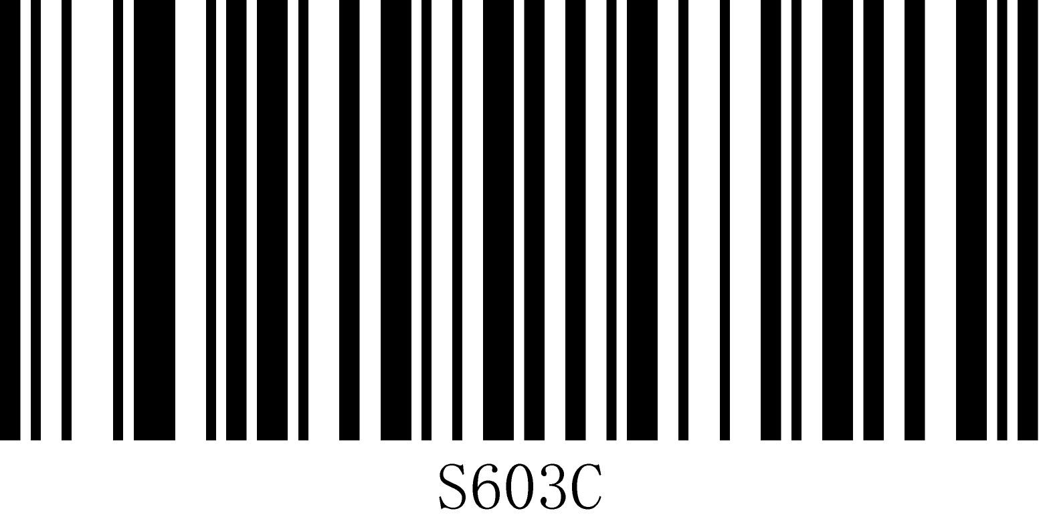
30S 60S
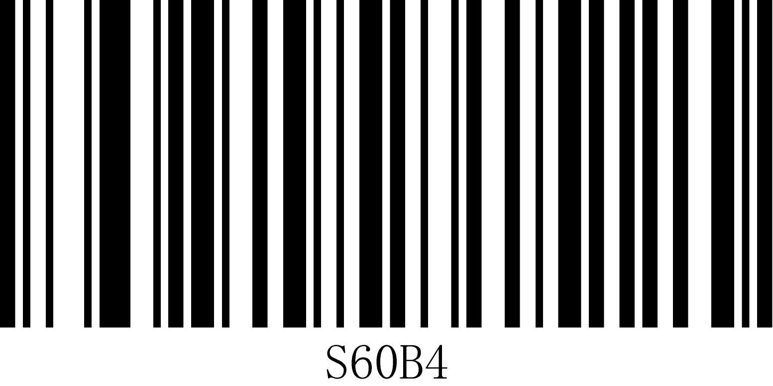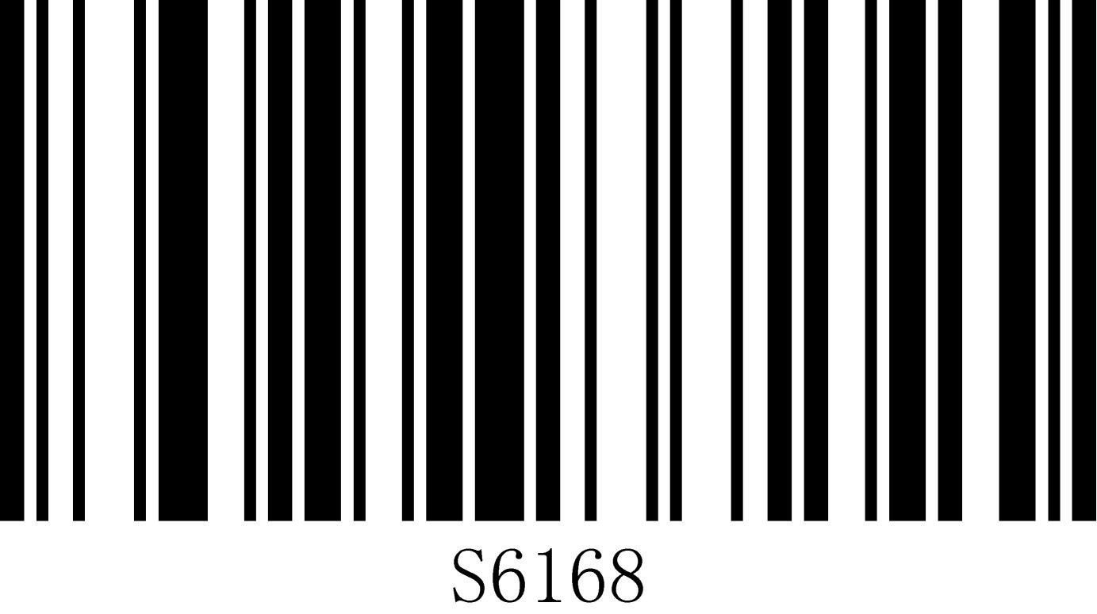
3 minutos | 6 minutos
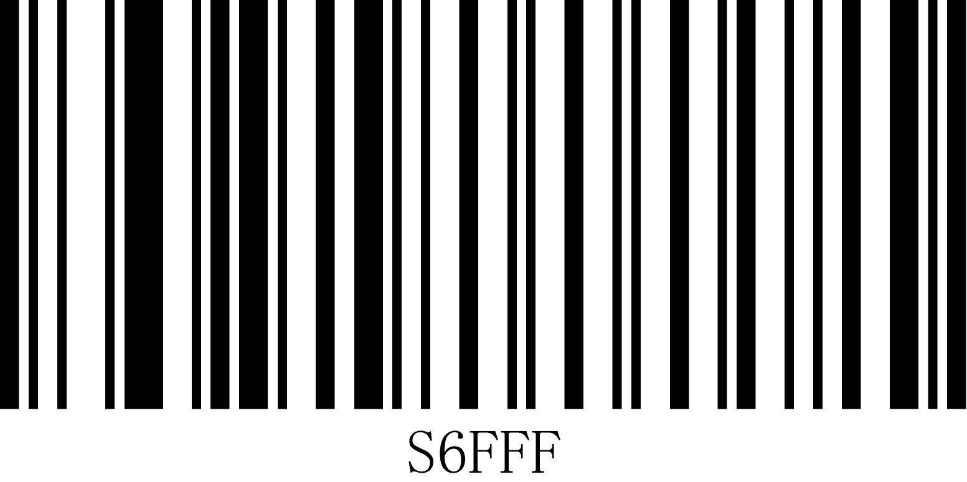
Latencia inmediata Nunca duermas

Paso de emparejamiento inalámbrico (receptor inalámbrico)
Compatible con XP, Win7, Win8, Win10, MAC OS, etc.
Paso 1: Escanee el código de configuración de "Emparejamiento con un clic" y la luz indicadora parpadeará rápidamente.

Emparejamiento con un solo clic
Paso 2: Inserte el dongle (receptor) y oirá un sonido de "goteo", lo que indica que la conexión se ha realizado correctamente. El LED azul 2 permanece encendido.
Nota:
Cuando el escáner está en estado de emparejamiento, puede salir de dicho estado haciendo doble clic en la tecla dos veces seguidas o cuando haya transcurrido 1 minuto del tiempo de emparejamiento.

Capítulo 6. Configuración de parámetros del código de barras

Introducción
Cada tipo de código de barras tiene sus propios atributos únicos, y el escáner se puede ajustar para adaptarse a estos cambios de atributos mediante los códigos de configuración de este capítulo. La velocidad de escaneo será mayor cuanto menor sea el número de tipos de códigos de barras activados. Puede desactivar los tipos de códigos de barras que no sean necesarios para mejorar el rendimiento.

UPC-A

B0600 B0601
On** Off

Carácter de comprobación de transmisión
Los datos del código de barras UPC-A están fijados a 12 caracteres, y el duodécimo dígito es el carácter de verificación, que se utiliza para comprobar la exactitud de los 12 caracteres. Por defecto, se transmite el carácter de verificación.

B0620 B0621
On** Off

2/5 Dígitos adicionales
Los dígitos adicionales se refieren a los 2 o 5 códigos de barras digitales que se añaden al código de barras normal, como se muestra en la siguiente figura. El recuadro azul de la izquierda representa el código de barras normal, y el recuadro rojo de la derecha, el dígito adicional. Por defecto, los dígitos adicionales se cierran.
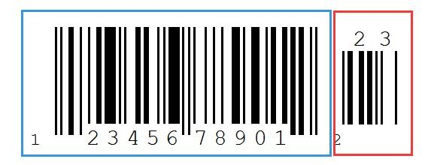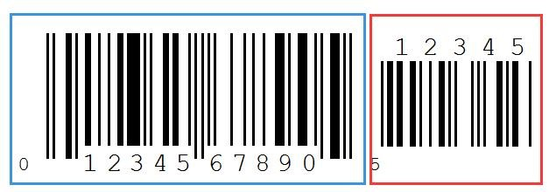

Transmitir personajes principales

B0640 B0641
On** Off

Convertir a EAN-13
Por defecto, no se realiza ninguna conversión.

B0630 B0631
On Off**

UPC-E

B0700 B0701
On** Off

Carácter de comprobación de transmisión
Los datos del código de barras UPC-E están fijados a 8 caracteres, y el octavo dígito es el carácter de verificación, que se utiliza para comprobar la exactitud de los 8 caracteres. Por defecto, se transmite el carácter de verificación.

B0740 B0741
On** Off

2/5 Dígitos adicionales
Los dígitos adicionales se refieren a los 2 o 5 códigos de barras digitales que se añaden al código de barras normal, como se muestra en la siguiente figura. El recuadro azul de la izquierda representa el código de barras normal, y el recuadro rojo de la derecha, el dígito adicional. Por defecto, los dígitos adicionales se cierran.
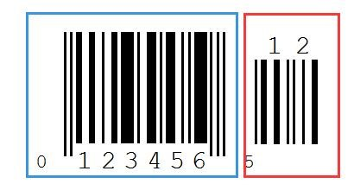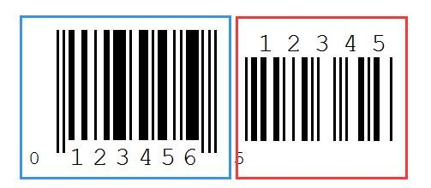

Transmitir personajes principales

B0730 B0731
On** Off

Convertir a UPC-A
Por defecto, no se realiza la conversión.

B0720 B0721
On Off**

EAN-8

B0500  On** | B0501  Off

Los datos del código de barras EAN-8 constan de 8 caracteres, y el octavo dígito es el carácter de verificación, que se utiliza para comprobar la exactitud de los 8 caracteres. Por defecto, se transmite el carácter de verificación.


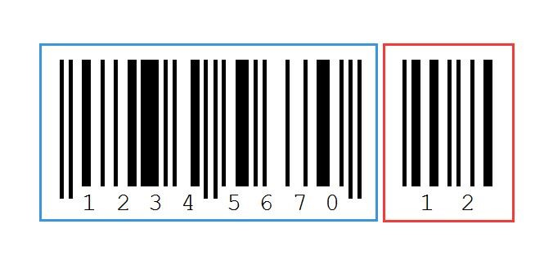
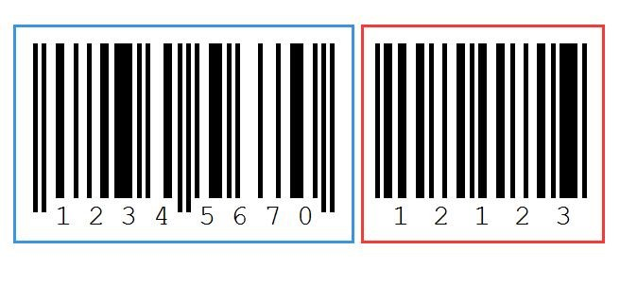
B0520 B0521
On** Off

2/5 Dígitos adicionales
Los dígitos adicionales se refieren a los 2 o 5 códigos de barras digitales que se añaden al código de barras normal, como se muestra en la siguiente figura. El recuadro azul de la izquierda representa el código de barras normal, y el recuadro rojo de la derecha, el dígito adicional. Por defecto, los dígitos adicionales se cierran.

El código de sistema del código de barras EAN-8 es el carácter de prefijo, y por defecto se transmite el carácter inicial.

B0530 B0531
On** Off

EAN-13

B0400  On** | B0401  Off

Comprobar carácter
Los datos del código de barras EAN 13 están fijados a 13 caracteres; el dígito número 13 es el carácter de verificación, que se utiliza para comprobar la exactitud de los 12 caracteres. Por defecto, se transmite el carácter de verificación.

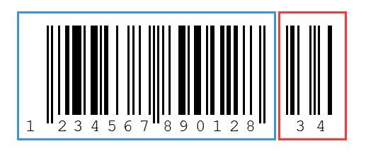
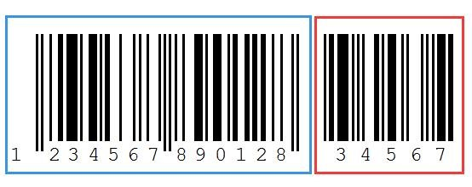
B0420 B0421
On** Off

2/5 Bits adicionales
Los dígitos adicionales se refieren a los 2 o 5 códigos de barras digitales que se añaden al código de barras normal, como se muestra en la siguiente figura. El recuadro azul de la izquierda representa el código de barras normal, y el recuadro rojo de la derecha, el dígito adicional. Por defecto, los dígitos adicionales se cierran.

Convertir a ISBN

B0430 B0431
On Off**

Convertir a ISSN

B0440 B0441
On Off**

Dígitos adicionales UPC/EAN/JAN
Los dígitos adicionales se refieren a los 2 o 5 códigos de barras digitales que se añaden al código de barras normal, como se muestra en la siguiente figura. El recuadro azul de la izquierda representa el código de barras normal, y el recuadro rojo de la derecha, el dígito adicional. Por defecto, los dígitos adicionales se cierran.

B0E00 B0E01
2 dígitos adicionales: On 5 dígitos adicionales: On

B0E02 B0E03
2 y 5 dígitos adicionales: On Dígitos adicionales: Off**

B0E04 B0E05
Escanee únicamente los dígitos
adicionales del código de barras: On Escanee únicamente los dígitos
adicionales del código de barras: Off**

Código 128

B0100 B0101
On** Off

Longitud mínima de lectura del código 128
Puede personalizar la longitud mínima de lectura del Código 128 según sus necesidades. El código de configuración se puede crear con [^3+L00XX], que admite de 1 a 50 dígitos; 01 significa que la longitud mínima es 1.
El valor predeterminado es "La longitud mínima de lectura es 4"

L0001  Longitud mínima de lectura: 1 | L0002  Longitud mínima de lectura: 2

L0003  La longitud mínima de clasificación es 3 | L0004*  La longitud mínima de lectura es de 4*

Código 39

B0200  On**  Carácter de comprobación de transmisión | B0201  Off

On Off **

Inicio y fin de la transferencia
Los datos del código de barras Code 39 tienen un carácter antes y después del "*" como inicio y final. Puede configurar si el inicio y el final se transmitirán con los datos del código de barras después de una lectura exitosa del código.

B0220 B0221
On Off**

Gama completa de identificación ASCII
Los datos de código 39 pueden incluir todos los caracteres ASCII, pero el escáner por defecto solo lee una parte de los caracteres ASCII. Al configurarlo, puede abrir la función completa del carácter ASCII por defecto en "no identificar todos los caracteres ASCII"

B0230 B0231
On** Off

Longitud mínima de lectura del código 39
Puede personalizar la longitud mínima de lectura del Código 39. Establezca el código como [^3+L10XX], XX es hexadecimal, admite de 1 a 60 bits, 01 representa la longitud mínima de 1. El valor predeterminado es "longitud mínima de lectura de 4".
También puede personalizar la longitud máxima de lectura del Código 39. Establezca el código como [^3+L01XX], donde XX es hexadecimal y admite de 1 a 60 bits, y 0A representa la longitud máxima de 10. El valor predeterminado es "Longitud máxima de lectura 60".

L1001  La longitud mínima de  clasificación es 1 | L1002  La longitud mínima de clasificación es 2

L1003  La longitud mínima de  clasificación es 3 | L1004*  La longitud mínima de  clasificación es 4*

Código 32

On Off**

Personaje principal A

Transmitir carácter principal A


Do not Transmit leading character A**

Caracteres de inicio y fin
B0230 Full ASCII On | B0231 Full ASCII Off
Los datos del código de barras Code 39 tienen un carácter "*" antes y después, que se utiliza como carácter de inicio y carácter de fin. Puede configurar si se envían los caracteres de inicio y fin junto con los datos del código de barras después de que este se haya leído correctamente.
B0220  Enviar caracteres de inicio y fin | B0221  No envíe caracteres de inicio y fin**

ASCII completo
Los datos del código 39 incluyen todos los caracteres ASCII, pero el escáner solo lee algunos de ellos por defecto. Mediante la configuración, puede activar la función de lectura de caracteres ASCII completos.
La configuración predeterminada es "ASCII completo desactivado"

Longitud mínima de lectura del código 39
Puedes personalizar la longitud mínima de lectura del Código 39 según tus necesidades. El código de configuración se puede crear con [^3+L10XX], que admite de 1 a 50 dígitos; 01 significa que la longitud mínima es 1.
.
El valor predeterminado es "La longitud mínima de lectura es 4"


L1001
La longitud mínima de clasificación es 1


L1002
La longitud mínima de lectura es 2


L1003 La longitud mínima de lectura es 3

L1004*
Longitud mínima de lectura: 4*

Código 93

B0300 B0301
On** Off

Comprobar carácter
B0330 On | B0331 Off*


Los dos últimos caracteres de los datos son caracteres de verificación. El carácter de verificación es un valor calculado a partir de todos los datos para comprobar su exactitud. Puede activar o desactivar el carácter de verificación según sus necesidades.

Longitud mínima de lectura del código 93
Puede personalizar la longitud mínima de lectura del Código 93. Establezca el código como [^3+L20XX], XX es hexadecimal, admite de 1 a 60 bits, y 01 representa la longitud mínima de 1. El valor predeterminado es "longitud mínima de lectura de 4".
También puede personalizar la longitud máxima de lectura del Código 93. Establezca el código como [^3+L21XX], donde XX es hexadecimal y admite de 1 a 60 bits, y 0A representa la longitud máxima de 10. El valor predeterminado es "Longitud máxima de lectura 60".


L2001

La longitud mínima de clasificación es 1

L2002

La longitud mínima de la pista es 2

L2003
La longitud mínima de clasificación es 3

L2004*
La longitud mínima de clasificación es 4*

Código 11

B0F00 B0F01
On** Off

Comprobar carácter
Los últimos 1 o 2 caracteres de los datos son caracteres de verificación. El carácter de verificación es un valor calculado en función de todos los datos para comprobar si los datos son correctos.

B0F23 B0F20
No comprobar Comprobación C **

B0F21 B0F22
Comprobación CK Comprobación automática CK

B0F30 B0F31
Enviar carácter de comprobación No envíe caracteres de verificación

Longitud mínima de lectura del código 11
Puedes personalizar la longitud mínima de lectura de los códigos Codabar según tus necesidades. Configura el código como [^3+LA0XX], donde XX es hexadecimal (admite de 1 a 60 bits) y 01 representa la longitud mínima de 1. El valor predeterminado es "longitud mínima de lectura de 4".
También puede personalizar la longitud máxima de lectura de los códigos Codabar según sus necesidades. Configure el código como [^3+LA1XX], XX es hexadecimal, admite de 1 a 60 bits, 0A representa la longitud máxima de 10. El valor predeterminado es "Longitud máxima de lectura 60".


LA001 La longitud mínima de clasificación es 1 LA002 La longitud mínima de clasificación es 2


LA003  La longitud mínima de la pista es 3  Codabar（NW-7） | LA004*  La longitud mínima de clasificación es 4*

B0800 B0801
On** Off

Caracteres de inicio y fin

B0820  On | B0821  Off**

Minimum Reading Length of Codabar
La longitud mínima de lectura de los códigos Codabar se ajusta según sus necesidades. Configure el código como [^3+L30XX], donde XX es hexadecimal (admite de 1 a 60 bits) y 01 representa la longitud mínima de 1. El valor predeterminado es "longitud mínima de lectura de 4".
También puede personalizar la longitud máxima de lectura de los códigos Codabar según sus necesidades. Configure el código como [^3+L31XX], donde XX es hexadecimal y admite de 1 a 60 bits. 0A representa la longitud máxima de 10. El valor predeterminado es "Longitud máxima de lectura 60".

L3001  La longitud mínima de clasificación es 1 | L3002  La longitud mínima de clasificación es 2

L3003
Enviar carácter de verificación L2004*
** No enviar carácter de verificación

Intercalado 2 de 5

B0900 B0901
On** Off

Comprobar carácter

B0930 B0931
On Off**

B0940 B0941
Intercalado 2 de 5
Puede personalizar la longitud mínima de lectura para los códigos Interleaved 2 de 5 según lo desee. Configure el código como [^3+L40XX], XX es hexadecimal, admite de 1 a 60 bits, 01 representa la longitud mínima de 1. El valor predeterminado es "longitud mínima de lectura de 4".
También puede personalizar la longitud máxima de lectura para los códigos Interleaved 2 de 5 según lo desee. Establezca el código como [^3+L41XX], XX es hexadecimal, admite de 1 a 60 bits, 0A representa la longitud máxima de 10. El valor predeterminado es "Longitud máxima de lectura 60".

L4001  La longitud mínima de  clasificación es 1 | L4002  La longitud mínima de clasificación es 2

L4003
La longitud mínima de clasificación es 3 L4004*
La longitud mínima de carga es de 4*

Matriz 2 de 5

B0B00 B0B01
On** Off

Comprobar carácter

B0B20 B0B21
On Off**

B0B30 Enviar carácter de verificación ** B0B31 No envíe caracteres de verificación

Longitud mínima de lectura de la matriz 2 de 5
Puede personalizar la longitud mínima de lectura de la matriz 2 de 5 códigos según sus necesidades. Configure el código como [^3+L60XX], donde XX es hexadecimal y admite de 1 a 60 bits, y 01 representa la longitud mínima de 1. El valor predeterminado es "Longitud mínima de lectura: 4".
También puede personalizar la longitud máxima de lectura de la matriz 2 de 5 códigos según sus necesidades. Configure el código como [^3+L61XX], donde XX es hexadecimal y admite de 1 a 60 bits, y 0A representa la longitud máxima de 10. El valor predeterminado es "Longitud máxima de lectura: 60".

L6001  La longitud mínima de clasificación es 1 | L6002  La longitud mínima de clasificación es 2

L6003 L6004*

Industrial 2 de 5

B0A00 B0A01
On** Off

Comprobar carácter

B0A20 B0A21
On Off**

B0A30 Enviar carácter de comprobación** B0A31 No envíe caracteres de verificación

Longitud mínima de lectura de Industrial 2 de 5
Puede personalizar la longitud mínima de lectura del código Industrial 2 de 5 según sus necesidades. Configure el código como [^3+L50XX], donde XX es hexadecimal y admite de 1 a 60 bits, y 01 representa la longitud mínima de 1. El valor predeterminado es "Longitud mínima de lectura: 4".
También puede personalizar la longitud máxima de lectura del código Industrial 2 de 5 según sus necesidades. Configure el código como [^3+L51XX], donde XX es hexadecimal y admite de 1 a 60 bits, y 0A representa la longitud máxima de 10. El valor predeterminado es "Longitud máxima de lectura: 60".

L5001  La longitud mínima de la pista es 1 | L5002  La longitud mínima de clasificación es 2

L5003 La longitud mínima de clasificación es 3
L5004* La longitud mínima de carga es de 4*.

Norma 2 de 5 (IATA)
B0G20  On | B0G21  Off** B0G31  Do not send check characte





B0G00 B0G01
On** Off
B0G30 Enviar carácter de comprobación ** | No envíe caracteres de verificación
Comprobar carácter

Longitud de lectura mínima del estándar 2 de 5
Puede personalizar la longitud mínima de lectura de los códigos estándar 2 de 5 según sus requisitos. Establezca el código como [^3+L70XX], XX es hexadecimal, admite de 1 a 60 bits, 01 representa la longitud mínima de 1. El valor predeterminado es "La longitud mínima de lectura es 4".
También puede personalizar la longitud máxima de lectura de los códigos Estándar 2 de 5 según sus requisitos. Configure el código como [^3+L71XX], XX es hexadecimal, admite 1-60 bits, 0A representa la longitud máxima de 10. El valor predeterminado es "Longitud máxima de lectura 60".


L7001
La longitud mínima de clasificación es 1
L7002
La longitud mínima de clasificación es 2


L7003 La longitud mínima de clasificación es 3 L7004* La longitud mínima de carga es de 4*.

MSI Plessey

B0C00 B0C01


On Off**
Longitud mínima de lectura de MSI Plessey
Puede personalizar la longitud mínima de lectura para los códigos MSI Plessey según sus necesidades. Configure el código como [^3+L80XX], XX es hexadecimal, admite de 1 a 60 bits, 01 representa la longitud mínima de 1. El valor predeterminado es "La longitud mínima de lectura es 4".
También puede personalizar la longitud máxima de lectura de los códigos MSI Plessey según sus necesidades. Configure el código como [^3+L81XX], donde XX es hexadecimal y admite de 1 a 60 bits, y 0A representa la longitud máxima de 10. El valor predeterminado es "Longitud máxima de lectura 60".

L8001 La longitud mínima de lectura es 1 L8002 La longitud mínima de rodadura es 2




L8003 L8004*
La longitud radiante mínima es 3 La longitud mínima de rodadura es de 4*

Correos de China (Datalogic 2 de 5）

B0D00 B0D01
On Off**

Longitud mínima de lectura del China Post
Puede personalizar la longitud mínima de lectura del código postal chino según sus necesidades. Configure el código como [^3+L90XX], donde XX es hexadecimal y admite de 1 a 60 bits, y 01 representa la longitud mínima de 1. La configuración predeterminada es "Longitud mínima de lectura: 4".
También puede personalizar la longitud máxima de lectura del código postal chino según sus necesidades. Configure el código como [^3+L81XX], donde XX es hexadecimal y admite de 1 a 60 bits, y 0A representa la longitud máxima de 10. La configuración predeterminada es "Longitud máxima de lectura: 60".


L9001 L9002
La longitud mínima de clasificación es 1 La longitud mínima de clasificación es 2

L9003  La longitud mínima de clasificación es 3  Febrero | L9004*  La longitud mínima de la pista es de 4*

On Off**

GS1 DataBar 14(RSS-14)

On Off*
Nota：GS1 DataBar 14 También se conoce como GS1 Databar Omnidireccional, RSS-14

GS1 DataBar Limited（RSS-Limited）

On Off*
Note：GS1 DataBar Limited También se conoce como RSS-Limited

Capítulo 7 Instrucción en comunicación

Introducción
Cuando el escáner utiliza el modo de puerto serie o puerto serie virtual, puede controlarlo para escanear o configurar las funciones pertinentes mediante el envío de instrucciones. La comunicación normal entre el módulo de lectura y el dispositivo host solo se logra cuando la configuración de los parámetros de comunicación coincide completamente. Los parámetros de comunicación serie predeterminados del módulo de lectura son: velocidad de transmisión de 9600 bps, sin verificación, 8 bits de datos, 1 bit de parada y sin control de flujo.
No ta: El escáner inalámbrico no admite comandos.

Valor de retroalimentación de la instrucción
Cuando se envía una instrucción al escáner, este devolverá una cadena que indica si la instrucción tuvo éxito o no.
Devuelve una ejecución exitosa: 0x06
Retorno en caso de fallo: 0x15

Instrucciones del disparador
Habilitar escaneo (hex)：02 01 01 03 B8 0B 00 00 00 00 00 00 00 00 03 CD Desactivar el escaneo (hex)：02 01 01 01 00 00 00 00 00 00 00 00 00 00 03 08 Nota: Consulte el Apéndice - Conjuntos de instrucciones.

Valor de retroalimentación ACK/NAK

S7011 S7010
On ** Off

Zumbador de retroalimentación ACK/NAK

S7001 S7000
On ** Off

Capítulo 8
Tabla de configuración predeterminada
Nombre del parámetro | Configuración predeterminada | Descripción
Configuración completa
Función de código de configuración | ON | Predeterminado activado
Enviar código de configuración | OFF | Desactivado por defecto
Activar el sonido de arranque | ON
Activa el sonido del código de configuración | ON
Activa el tono de éxito de decodificación | ON
Decodificación exitosa de la tasa de audio de la solicitud | 2.0KHz
Configuración de blanco inverso | Solo fase normal
Configuración de comunicación
Modo de interfaz | USB-KBW
Modo teclado | Inglés americano
Conversión de casos | OFF | Normal
Retraso entre caracteres | 8MS
Velocidad en baudios | 9600
Verificación en serie | Sin verificación

Bit de datos | 8 bits
Bit de parada | 1 bit
Modo de lectura
Modo de lectura | Lectura manual
Modo de lectura por inducción | OFF
Edición de datos
Enviar ID de código | OFF
Prefijo personalizado | OFF
Sufijo personalizado | OFF
Ocultar personajes de la cabeza | OFF
Ocultar caracteres intermedios | OFF
Ocultar caracteres finales | OFF
Terminator | ON | CR
Configuración de parámetros del código de barras
UPC-A
Permitir lectura | ON
Enviar carácter de comprobación | ON
2 dígitos adicionales | OFF
5 dígitos adicionales | OFF
Dígitos adicionales obligatorios, 2 dígitos adicionales | OFF

Dígitos adicionales obligatorios, 5 dígitos adicionales | OFF
Enviar carácter del sistema | ON
Convertir a EAN-13 | OFF
UPC-E
Permitir lectura | ON
Enviar carácter de comprobación | ON
2 dígitos adicionales | OFF
5 dígitos adicionales | OFF
Dígitos adicionales obligatorios, 2 dígitos adicionales | OFF
Dígitos adicionales obligatorios, 5 dígitos adicionales | OFF
Enviar carácter del sistema | ON
Convertir a UPC-A | OFF
EAN-8
Permitir lectura | ON
Enviar carácter de comprobación | ON
2 dígitos adicionales | OFF
5 dígitos adicionales | OFF
Dígitos adicionales obligatorios, 2 | OFF

dígitos adicionales  Dígitos adicionales obligatorios, 5 dígitos adicionales | OFF
Transmitir el personaje principal | ON
EAN-13
Permitir lectura | ON
Enviar carácter de comprobación | ON
2 dígitos adicionales | OFF
5 dígitos adicionales | OFF
Dígitos adicionales obligatorios, 2 dígitos adicionales | OFF
Dígitos adicionales obligatorios, 5 dígitos adicionales | OFF
Convertir a ISBN | OFF
Convertir a ISSN | OFF
Configuración de bits adicionales para UPC/EAN/JAN
2 dígitos adicionales | OFF
5 dígitos adicionales | OFF
Dígitos adicionales obligatorios  Código 128 | OFF
Permitir lectura  Código 39 | ON
Permitir lectura | ON
Enviar carácter de inicio y de fin | OFF
ASCII completo | ON
Código 39 Longitud mínima de lectura | 4
Código 32
Permitir lectura | OFF
Carácter de inicio A de Code32 | OFF
Código 93
Permitir lectura | ON
Enviar carácter de comprobación | OFF
Código 11
Permitir lectura | ON
Verificación abierta | ON
Enviar carácter de comprobación | Comprobación C
Codabar
Permitir lectura | ON
Enviar carácter de inicio y de fin | OFF
Intercalado 2 de 5  Permitir lectura | ON

Matriz 2 de 5  Permitir lectura | ON
Industrial 2 de 5
Permitir lectura | ON
Estándar 2 de 5
Permitir lectura | ON
Enviar carácter de comprobación | OFF
MSI Plessey
Permitir lectura | OFF
Correos de China
Permitir lectura | OFF
Febrero
Febrero | OFF
RSS-14
Permitir lectura | OFF
RSS-Limited
Permitir lectura | OFF

Apéndice - Código de identificación
Número | Tipos de códigos de barras | Código ID | Código de barras (uso de prefijo y sufijo)
1 | Todos los códigos de barras
2 | CÓDIGO 128 | A
3 | EAN 8 | G
4 | EAN 13 | D
5 | UPC-A | H
6 | UPC-E | I
7 | CÓDIGO 93 | C
8 | CÓDIGO 39 | B
9 | Intercalado 2 de 5 | K
10 | Industrial 2 de 5 | M
11 | Estándar 2 de 5 | Q
12 | Matriz 2 de 5 | L
13 | Correos de China | O
14 | MSI | N
15 | Código 11 | P
16 | Codabar | J

Apéndice: Tabla de caracteres (utilizada para añadir prefijos y sufijos)
  C01  SOH（01） |   C02 STX（02） |   C03 ETX（03）
  C04 EOT（04） |   C05  ENQ（05） |   C06  ACK（06）
  C07 BEL（07） |   C08 Backspace（08） |   C09  HT （09）
  C0A LF（0A） |   C0B VT（0B） |   C0C FF（0C）
  C0D CR（0D） |   C0E  SO（0E） |   C0F SI（0F）
  C10 DEL（10） |   C11  DC1（11） |   C12  DC2（12）
  C13  DC3（13） |   C14  DC4（14） |   C15  NAK（15）
  C16  SYN（16） |   C17 ETB（17） |   C18  CAN（18）

  C19  EM（19） |   C1A SUB（1A） |   C1B ESC（1B）
  C1C FS（1C） |   C1D GS（1D） |   C1E  RS（1E）
  C1F  US（1F） |   C20 Space（20） |   C21 !（21）
  $C22  “（22） |   C23  #（23） |   C24  $（24）
  C25  %（25） |   C26  &（26） |   C27  ‘（27）
  C28 (（28） |   C29 )（29） |   C2A *（2A）
  C2B  +（2B） |   C2C ,（2C） |   C2D -（2D）
  C2E .（2E） |   C2F  /（2F） |   C30  0（30）

  C31  1（31） |   C32  2（32） |   C33  3（33）
  C34  4（34） |   C35  5（35） |   C36  6（36）
  C37  7（37） |   C38  8（38） |   C39  9（39）
  C3A :（3A） |   C3B ;（3B） |   C3C  <（3C）
  C3D  =（3D） |   C3E  >（3E） |   C3F  ?（3F）
  C40  @（40） |   C41  A（41） |   C42  B（42）
  C43  C（43） |   C44  D（44） |   C45  E（45）
  C46  F（46） |   C47  G（47） |   C48  H（48）

  C49 I（49） |   C4A J（4A） |   C4B  K（4B）
  C4C L（4C） |   C4D  M（4D） |   C4E  N（4E）
  C4F  O（4F） |   C50  P（50） |   C51  Q（51）
  C52  R（52） |   C53  S（53） |   C54  T（54）
  C55  U（55） |   C56  V（56） |   C57  W（57）
  C58  X（58） |   C59  Y（59） |   C5A  Z（5A）
  C5B [（5B） |   C5C \（5C） |   C5D ]（5D）
  C5E  ^（5E） |   C5F  _（5F） |   C60 `（60）

  C61 a（61） |   C62 b（62） |   C63 c（63）
  C64 d（64） |   C65 e（65） |   C66 f（66）
  C67 g（67） |   C68 h（68） |   C69 i（69）
  C6A j（6A） |   C6B k（6B） |   C6C l（6C）
  C6D  m（6D） |   C6E n（6E） |   C6F  o（6F）
  C70 p（70） |   C71 q（71） |   C72 r（72）
  C73 s（73） |   C74 t（74） |   C75 u（75）
  C76 v（76） |   C77  w（77） |   C78 x（78）

  C79 y（79） |   C7A z（7A） |   C7B {（7B）
  C7C |（7C） |   C7D }（7D） |   C7E  ~（7E）
  C7F Delete（7F） |   C80  F1 |   C81  F2
  C82  F3 |   C83  F4 |   C84  F5
  C85  F6 |   C86  F7 |   C87  F8
  C88  F9 |   C89  F10 |   C8A  F11
 |  | 

C8B  F12 | C8C  Insertar | C8D  Inicio
  C8E Página arriba |   C90  Final |   C91  Página abajo
  C92 Flecha derecha ← |   C93 Flecha izquierda → |   C94  Flecha hacia abajo ↓

C95
Flecha hacia arriba ↑
  CBE  § |  |   CBF  ç
Apéndice: Tabla de códigos ASCII
Note:
Los caracteres del 0 al 31 de la tabla de códigos ASCII son caracteres invisibles que se utilizan como caracteres de control, y los caracteres del 32 al 127 son caracteres visibles.
hexadecimal | Valor ASCII (decimal） | Caracter
00 | 00 | NUL (carácter nulo.)
01 | 01 | SOH (Inicio del encabezado)
02 | 02 | STX (Inicio del texto)
03 | 03 | ETX (End of Text)
04 | 04 | EOT (Fin de la transmisión)
05 | 05 | ENQ (consulta)
06 | 06 | ACK (reconocimiento)
07 | 07 | BEL (timbre)
08 | 08 | BS (Retroceso)
09 | 09 | HT (Pestaña horizontal)
0A | 10 | LF (Alimentación de línea)
0B | 11 | VT (Pestaña vertical)
0C | 12 | FF (Fuente de formulario)
0D | 13 | CR (Retorno de carro)
0E | 14 | SO (Turno de salida)
0F | 15 | SI (Cambio en)

10 | 16 | DLE (Escape de enlace de datos)
11 | 17 | DC1 (XON) (Control del dispositivo 1)
12 | 18 | DC2 (Control de dispositivos 2)
13 | 19 | DC3 (XOFF) (Control de dispositivos 3)
14 | 20 | DC4 (Control de dispositivos 4)
15 | 21 | NAK (Reconocimiento negativo)
16 | 22 | SYN (Inactivo síncrono)
17 | 23 | ETB (Fin del bloque de transición)
18 | 24 | CAN (Cancelar)
19 | 25 | EM (Fin de Medium)
1A | 26 | SUB (Sustituir)
1B | 27 | ESC (Escape)
1C | 28 | FS (Separador de archivos)
1D | 29 | GS (Separador de grupo)
1E | 30 | RS (Solicitud de envío)
1F | 31 | US (Separadora de unidades)
20 | 32 | SP (Espacio)
21 | 33 | ! (Signo de admiración)
22 | 34 | " (Doble cita)
23 | 35 | # (Signo de número)
24 | 36 | $ (Signo de dólar)

25 | 37 | % (Porcentaje)
26 | 38 | & (Ampersand)
27 | 39 | ` (Cotización única)
28 | 40 | ( (Derecha / Paréntesis de apertura)
29 | 41 | ) (Derecha / Paréntesis de cierre)
2A | 42 | * (Asterisco)
2B | 43 | + (Más)
2C | 44 | , (Coma)
2D | 45 | - (Menos / Guion)
2E | 46 | . (Punto)
2F | 47 | / (barra inclinada hacia adelante)
30 | 48 | 0
31 | 49 | 1
32 | 50 | 2
33 | 51 | 3
34 | 52 | 4
35 | 53 | 5
36 | 54 | 6
37 | 55 | 7
38 | 56 | 8
39 | 57 | 9

3A | 58 | : (Dos puntos)
3B | 59 | ; (Punto y coma)
3C | 60 | < (Menos que)
3D | 61 | = (Signo de igualdad)
3E | 62 | > (Más que)
3F | 63 | ? (Signo de interrogación)
40 | 64 | @ (Símbolo AT)
41 | 65 | A
42 | 66 | B
43 | 67 | C
44 | 68 | D
45 | 69 | E
46 | 70 | F
47 | 71 | G
48 | 72 | H
49 | 73 | I
4A | 74 | J
4B | 75 | K
4C | 76 | L
4D | 77 | M
4E | 78 | N

4F | 79 | O
50 | 80 | P
51 | 81 | Q
52 | 82 | R
53 | 83 | S
54 | 84 | T
55 | 85 | U
56 | 86 | V
57 | 87 | W
58 | 88 | X
59 | 89 | Y
5A | 90 | Z
5B | 91 | [ (Soporte izquierdo/de apertura)
5C | 92 | \ (Barra invertida)
5D | 93 | ] (Barra invertida)
5E | 94 | ^ (Circunflejo)
5F | 95 | _ (Subrayar)
60 | 96 | ' (acento grave)
61 | 97 | a
62 | 98 | b
63 | 99 | c

64 | 100 | d
65 | 101 | e
66 | 102 | f
67 | 103 | g
68 | 104 | h
69 | 105 | i
6A | 106 | j
6B | 107 | k
6C | 108 | l
6D | 109 | m
6E | 110 | n
6F | 111 | o
70 | 112 | p
71 | 113 | q
72 | 114 | r
73 | 115 | s
74 | 116 | t
75 | 117 | u
76 | 118 | v
77 | 119 | w
78 | 120 | x
79 | 121 | y
7A | 122 | z
7B | 123 | { (Soporte izquierdo/de apertura)
7C | 124 | | (Barra vertical)
7D | 125 | } (Soporte derecho/de cierre)
7E | 126 | ~ (Tilde)
7F | 127 | DEL (Borrar)
Función | Código de configuración | Instrucción （HEX）
Habilitar escaneo sin tiempo de espera | NA | 02 01 01 02 00 00 00 00 00 00 00 00 00 00 03 09
Habilitar tiempo de espera de escaneo de 3 segundos | NA | 02 01 01 03 B8 0B 00 00 00 00 00 00 00 00 03 CD
Habilitar tiempo de espera de escaneo durante 10 segundos | NA | 02 01 01 03 10 27 00 00 00 00 00 00 00 00 03 41
Escaneo detallado | NA | 02 01 01 01 00 00 00 00 00 00 00 00 00 00 03 08
Comando guardar | N/A | 02 01 02 01 00 00 00 00 00 00 00 00 00 00 03 09
Activa el código de configuración | S2000 | 02 02 81 06 53 32 30 30 30 00 00 00 00 00 03 A3
Desactiva el código de configuración | S2001 | 02 02 81 06 53 32 30 30 31 00 00 00 00 00 03 A4
Enviar código de configuración | S3000 | 02 02 81 06 53 33 30 30 30 00 00 00 00 00 03 A4

Apéndice - Conjuntos de instrucciones

9. No envíe el código de configuración |  | S3001 | 02 02 81 06 53 33 30 30 31 00 00 00 00 00 03 A5
10. Restaurar la configuración de fábrica |  | S0008 | 02 02 81 06 53 30 30 30 38 00 00 00 00 00 03 A9
11. Leer versión |  | S0000 | 02 02 81 06 53 30 30 30 30 00 00 00 00 00 03 A1
12. Guardar la configuración predeterminada del usuario |  | S0003 | 02 02 81 06 53 30 30 30 33 00 00 00 00 00 03 A4
13. Restaurar la configuración predeterminada del usuario |  | S0004 | 02 02 81 06 53 30 30 30 34 00 00 00 00 00 03 A5
14. Activa el sonido de arranque |  | S4020 | 02 02 81 06 53 34 30 32 30 00 00 00 00 00 03 A7
15. Activa el sonido de arranque |  | S4021 | 02 02 81 06 53 34 30 32 31 00 00 00 00 00 03 A8
16. Activa el sonido de solicitud del código de configuración |  | S4000 | 02 02 81 06 53 34 30 30 30 00 00 00 00 00 03 A5
17. Desactiva el sonido de solicitud del código de configuración
 |  | S4001 | 02 02 81 06 53 34 30 30 31 00 00 00 00 00 03 A6
18. Activa el tono de | éxito de
decodificación |  | S4030 | 02 02 81 06 53 34 30 33 30 00 00 00 00 00 03 A8
19. Desactive el tono | confirmación
de decodificación |  | S4031 | 02 02 81 06 53 34 30 33 31 00 00 00 00 00 03 A9
20. Decodificación exitosa de la frecuencia de audio de  aviso: media  2.0KHZ |  | S43E8 | 02 02 81 06 53 34 33 45 38 00 00 00 00 00 03 C5
21. Decodificación exitosa de la frecuencia de audio de aviso: media 2,7 kHz |  | S4546 | 02 02 81 06 53 34 35 34 36 00 00 00 00 00 03 B4
22. Decodificación exitosa de la solicitud |  | S44E2 | 02 02 81 06 53 34 34 45 32 00 00 00 00 00 03 C0

Frecuencia de audio media
2,5 kHz
23. Aumento del sonido | S4011 | 02 02 81 06 53 34 30 31 31 00 00 00 00 00 03 A7
24. Reducción de sonido | S4010 | 02 02 81 06 53 34 30 31 30 00 00 00 00 00 03 A6
25. LED apagado (escaneo realizado correctamente una vez) | S8000 | 02 02 81 06 53 38 30 30 30 00 00 00 00 00 03 A9
26. LED encendido de forma continua (escaneo finalizado con éxito una vez) | S8001 | 02 02 81 06 53 38 30 30 31 00 00 00 00 00 03 AA
27. Permite el reconocimiento de códigos de barras positivos y reversos | S5001 | 02 02 81 06 53 35 30 30 31 00 00 00 00 00 03 A7
28. Se prohíbe la identificación de códigos de barras inversos | S5000 | 02 02 81 06 53 35 30 30 30 00 00 00 00 00 03 A6
29. Modo USB-KBW | IUKBD | 02 02 81 06 49 55 4B 42 44 00 00 00 00 00 03 FD
30. US/China (inglés americano) | IKBD0 | 02 02 81 06 49 4B 42 44 30 00 00 00 00 00 03 D8
31. Alemán | IKBD1 | 02 02 81 06 49 4B 42 44 31 00 00 00 00 00 03 D9
32. Francés | IKBD2 | 02 02 81 06 49 4B 42 44 32 00 00 00 00 00 03 DA
33. Italiano | IKBD3 | 02 02 81 06 49 4B 42 44 33 00 00 00 00 00 03 DB
34. Inglés británico | IKBD4 | 02 02 81 06 49 4B 42 44 34 00 00 00 00 00 03 DC
35. Español | IKBD5 | 02 02 81 06 49 4B 42 44 35 00 00 00 00 00 03 DD
36. Holandés | IKBD6 | 02 02 81 06 49 4B 42 44 36 00 00 00 00 00 03 DE
37. Suiza (finlandés) | IKBD7 | 02 02 81 06 49 4B 42 44 37 00 00 00 00 00 03 DF

38. Japonés | IKBD8 | 02 02 81 06 49 4B 42 44 38 00 00 00 00 00 03 E0
39. Checo | IKBD9 | 02 02 81 06 49 4B 42 44 39 00 00 00 00 00 03 E1
40. Danés | IKBDA | 02 02 81 06 49 4B 42 44 41 00 00 00 00 00 03 E9
41. Portugués | IKBDB | 02 02 81 06 49 4B 42 44 42 00 00 00 00 00 03 EA
42. Brasil (portugués) | IKBDC | 02 02 81 06 49 4B 42 44 43 00 00 00 00 00 03 EB
43. Bélgica (francés / holandés) | IKBDD | 02 02 81 06 49 4B 42 44 44 00 00 00 00 00 03 EC
44. Turco-Q | IKBDE | 02 02 81 06 49 4B 42 44 45 00 00 00 00 00 03 ED
45. Turco-F | IKBDF | 02 02 81 06 49 4B 42 44 46 00 00 00 00 00 03 EE
46. Suiza (alemán / francés) | IKBDG | 02 02 81 06 49 4B 42 44 47 00 00 00 00 00 03 EF
47. Canadá (francés) | IKBDH | 02 02 81 06 49 4B 42 44 48 00 00 00 00 00 03 F0
48. Polaco | IKBDI | 02 02 81 06 49 4B 42 44 49 00 00 00 00 00 03 F1
49. Húngaro | IKBDJ | 02 02 81 06 49 4B 42 44 4A 00 00 00 00 00 03 F2
50. Croata | IKBDK | 02 02 81 06 49 4B 42 44 4B 00 00 00 00 00 03 F3
51. Eslovaco | IKBDL | 02 02 81 06 49 4B 42 44 4C 00 00 00 00 00 03 F4
52. Ruso | IKBDM | 02 02 81 06 49 4B 42 44 4D 00 00 00 00 00 03 F5
53. Teclado internacional | IKBDZ | 02 02 81 06 49 4B 42 44 5A 00 00 00 00 00 03 02
54. Conversión de personajes - Todo normal | DASCN | 02 02 81 06 44 41 53 43 4E 00 00 00 00 00 03 F7
55. Conversión de personajes – Todo Superior | DASCU | 02 02 81 06 44 41 53 43 55 00 00 00 00 00 03 FE
56. Conversión de caracteres – Todos los inferiores | DASCL | 02 02 81 06 44 41 53 43 4C 00 00 00 00 00 03 F5

57. Conversión de caracteres - caso inverso |  |  | DASCX | 02 02 81 06 44 41 53 43 58 00 00 00 00 00 03 01
58. Velocidad de transferencia USB: normal |  |  | IKDY0 | 02 02 81 06 49 4B 44 59 30 00 00 00 00 00 03 EF
59. Retraso en la velocidad de transferencia USB 8ms
 |  |  | IKDY2 | 02 02 81 06 49 4B 44 59 32 00 00 00 00 00 03 F1
60. Retardo de velocidad de transferencia USB: 12 ​​ms
 |  |  | IKDY3 | 02 02 81 06 49 4B 44 59 33 00 00 00 00 00 03 F2
61. Retardo de velocidad de transferencia USB: 16 ms
 |  |  | IKDY4 | 02 02 81 06 49 4B 44 59 34 00 00 00 00 00 03 F3
62. Retardo de velocidad transferencia USB: 20 ms
 |  |  | IKDY5 | 02 02 81 06 49 4B 44 59 35 00 00 00 00 00 03 F4
63. Retardo en la velocidad de transferencia USB 28ms
 |  |  | IKDY7 | 02 02 81 06 49 4B 44 59 37 00 00 00 00 00 03 F6
64. Puerto serie virtual USB-COM |  |  | IUCOM | 02 02 81 06 49 55 43 4F 4D 00 00 00 00 00 03 0B
65. Puerto serie TTL/RS232 |  |  | IUSRT | 02 02 81 06 49 55 53 52 54 00 00 00 00 00 03 25
66. Velocidad de transmisión: -9600 bps |  |  | IUSR4 | 02 02 81 06 49 55 53 52 34 00 00 00 00 00 03 05
67. Velocidad de transmisión: -19200bps |  |  | IUSR5 | 02 02 81 06 49 55 53 52 35 00 00 00 00 00 03 06
68. Velocidad de transmisión: -38400bps |  |  | IUSR6 | 02 02 81 06 49 55 53 52 36 00 00 00 00 00 03 07
69. Velocidad de transmisión: -57600bps |  |  | IUSR7 | 02 02 81 06 49 55 53 52 37 00 00 00 00 00 03 08
70. Velocidad de transmisión: -115200bps |  |  | IUSR8 | 02 02 81 06 49 55 53 52 38 00 00 00 00 00 03 09

71. Modo de escaneo - Modo manual |  | S1000 | 02 02 81 06 53 31 30 30 30 00 00 00 00 00 03 A2
72. Modo de escaneo: continuo |  | S1001 | 02 02 81 06 53 31 30 30 31 00 00 00 00 00 03 A3
73. Modo de escaneo - Modo de inducción |  | S1002 | 02 02 81 06 53 31 30 30 32 00 00 00 00 00 03 A4
74. Modo de lectura de memoria flash (tecla activada) |  | S1003 | 02 02 81 06 53 31 30 30 33 00 00 00 00 00 03 A5
75. Modo de lectura de memoria flash (tecla desactivada) |  | S1004 | 02 02 81 06 53 31 30 30 34 00 00 00 00 00 03 A6
76. Modo de lectura única con retardo de teclas |  | S1005 | 02 02 81 06 53 31 30 30 35 00 00 00 00 00 03 A7
77. Retardo de tecla Modo de lectura única Tiempo de espera 1 segundo |  | S1101 | 02 02 81 06 53 31 31 30 31 00 00 00 00 00 03 A4
78. Retardo de tecla Modo de lectura Tiempo de espera 3 segundos |  | S1103 | 02 02 81 06 53 31 31 30 33 00 00 00 00 00 03 A6
79. Retardo de tecla Modo de lectura Tiempo de espera 10 segundos |  | S110A | 02 02 81 06 53 31 31 30 41 00 00 00 00 00 03 B4
80. Retardo de tecla modo de lectura tiempo de espera 15 segundos |  | S110F | 02 02 81 06 53 31 31 30 46 00 00 00 00 00 03 B9
81. Código ID-cerrar |  | B1100 | 02 02 81 06 42 31 31 30 30 00 00 00 00 00 03 92
82. Código ID-abierto |  | B1101 | 02 02 81 06 42 31 31 30 31 00 00 00 00 00 03 93
83. El primer carácter del prefijo personalizado
 |  | HC001 | 02 02 81 06 48 43 30 30 31 00 00 00 00 00 03 AA
84. El segundo carácter del prefijo personalizado
 |  | HC002 | 02 02 81 06 48 43 30 30 32 00 00 00 00 00 03 AB
85. El tercer carácter del prefijo personalizado |  | HC003 | 02 02 81 06 48 43 30 30 33 00 00 00 00 00 03 AC

86. El quinto carácter del prefijo personalizado | HC005 | 02 02 81 06 48 43 30 30 35 00 00 00 00 00 03 AE
87. Borrar prefijo personalizado | HC000 | 02 02 81 06 48 43 30 30 30 00 00 00 00 00 03 A9
88. El primer carácter del sufijo personalizado | HC101 | 02 02 81 06 48 43 31 30 31 00 00 00 00 00 03 AB
89. El segundo carácter del sufijo personalizado | HC102 | 02 02 81 06 48 43 31 30 32 00 00 00 00 00 03 AC
90. El tercer carácter del sufijo personalizado | HC103 | 02 02 81 06 48 43 31 30 33 00 00 00 00 00 03 AD
91. El quinto carácter del sufijo personalizado | HC105 | 02 02 81 06 48 43 31 30 35 00 00 00 00 00 03 AF
92. Sufijo personalizado claro | HC100 | 02 02 81 06 48 43 31 30 30 00 00 00 00 00 03 AA
93. Oculta el carácter del medio del primer bit. | HC201 | 02 02 81 06 48 43 32 30 31 00 00 00 00 00 03 AC
94. Oculta el carácter del medio del segundo bit. | HC202 | 02 02 81 06 48 43 32 30 32 00 00 00 00 00 03 AD
95. Oculta el carácter del medio del tercer bit. | HC203 | 02 02 81 06 48 43 32 30 33 00 00 00 00 00 03 AE
96. Ocultar el carácter del medio comienza en el cuarto bit. | HC204 | 02 02 81 06 48 43 32 30 34 00 00 00 00 00 03 AF
97. La ocultación del carácter central comienza en el quinto dígito | HC205 | 02 02 81 06 48 43 32 30 35 00 00 00 00 00 03 B0

98. Ocultar el carácter del medio comienza en la sexta posición. |  |  | HC206 | 02 02 81 06 48 43 32 30 36 00 00 00 00 00 03 B1
99. Ocultar el carácter del medio comienza en el séptimo bit. |  |  | HC207 | 02 02 81 06 48 43 32 30 37 00 00 00 00 00 03 B2
100. La ocultación del carácter central comienza en el octavo bit. |  |  | HC208 | 02 02 81 06 48 43 32 30 38 00 00 00 00 00 03 B3
101. Oculta el carácter de 1 bit del medio
 |  |  | HC301 | 02 02 81 06 48 43 33 30 31 00 00 00 00 00 03 AD
102. Oculta el carácter de 2 bit del medio.
 |  |  | HC302 | 02 02 81 06 48 43 33 30 32 00 00 00 00 00 03 AE
103. Oculta el carácter de 3 bit del medio.
 |  |  | HC303 | 02 02 81 06 48 43 33 30 33 00 00 00 00 00 03 AF
104. Oculta el carácter de 4 bit del medio.
 |  |  | HC304 | 02 02 81 06 48 43 33 30 34 00 00 00 00 00 03 B0
105. Oculta el carácter de 5 bit del medio.
 |  |  | HC305 | 02 02 81 06 48 43 33 30 35 00 00 00 00 00 03 B1
106. Oculta el carácter de 6 bit del medio.
 |  |  | HC306 | 02 02 81 06 48 43 33 30 36 00 00 00 00 00 03 B2
107. Oculta el carácter de 7 bit del medio. |  |  | HC307 | 02 02 81 06 48 43 33 30 37 00 00 00 00 00 03 B3

108. Oculta el carácter de 8 bit del medio. | HC308 | 02 02 81 06 48 43 33 30 38 00 00 00 00 00 03 B4
109. Mostrar caracteres intermedios | HC300 | 02 02 81 06 48 43 33 30 30 00 00 00 00 00 03 AC
110. Terminator-<CR>(0x0D) | FESY1 | 02 02 81 06 46 45 53 59 31 00 00 00 00 00 03 F6
111. Terminator-<LF>(0x0A) | FESY3 | 02 02 81 06 46 45 53 59 33 00 00 00 00 00 03 F8
Terminator-<CR><LF>(0x0D,  0x0A) | FESY4 | 02 02 81 06 46 45 53 59 34 00 00 00 00 00 03 F9
112. Terminator-<HT>(0x09) | FESY2 | 02 02 81 06 46 45 53 59 32 00 00 00 00 00 03 F7
113. Terminator-NINGUNO | FESY0 | 02 02 81 06 46 45 53 59 30 00 00 00 00 00 03 F5
114. Permitir la lectura del UPC-A | B0600 | 02 02 81 06 42 30 36 30 30 00 00 00 00 00 03 96
115. Prohibido leer UPC-A | B0601 | 02 02 81 06 42 30 36 30 31 00 00 00 00 00 03 97
116. Carácter de verificación de envío de UPC-A | B0620 | 02 02 81 06 42 30 36 32 30 00 00 00 00 00 03 98
117. UPC-A-no enviar cheque carácter | B0621 | 02 02 81 06 42 30 36 32 31 00 00 00 00 00 03 99
118. UPC-A Sistema de envío de caracteres | B0640 | 02 02 81 06 42 30 36 34 30 00 00 00 00 00 03 9A
119. UPC-A No se envían caracteres del sistema | B0641 | 02 02 81 06 42 30 36 34 31 00 00 00 00 00 03 9B
120. UPC-A: convertir a EAN-13 | B0630 | 02 02 81 06 42 30 36 33 30 00 00 00 00 00 03 99
121. UPC-A: no convertir a EAN-13 | B0631 | 02 02 81 06 42 30 36 33 31 00 00 00 00 00 03 9A

122. Permitir la lectura UPC-E | B0700 | 02 02 81 06 42 30 37 30 30 00 00 00 00 00 03 97
123. Prohibido leer UPC-E | B0701 | 02 02 81 06 42 30 37 30 31 00 00 00 00 00 03 98
124. Carácter de verificación de envío electrónico de UPC | B0740 | 02 02 81 06 42 30 37 34 30 00 00 00 00 00 03 9B
125. UPC-E-no enviar cheque carácter | B0741 | 02 02 81 06 42 30 37 34 31 00 00 00 00 00 03 9C
126. UPC-E Transferencia principal caracter | B0730 | 02 02 81 06 42 30 37 33 30 00 00 00 00 00 03 9A
127. UPC-E No se transmite ningún carácter inicial | B0731 | 02 02 81 06 42 30 37 33 31 00 00 00 00 00 03 9B
128. UPC-E-convertir a UPC-A | B0720 | 02 02 81 06 42 30 37 32 30 00 00 00 00 00 03 99
129. UPC-E: no convertir a UPC-A | B0721 | 02 02 81 06 42 30 37 32 31 00 00 00 00 00 03 9A
130. Permitir la lectura de EAN-8 | B0500 | 02 02 81 06 42 30 35 30 30 00 00 00 00 00 03 95
131. Prohibido leer EAN-8 | B0501 | 02 02 81 06 42 30 35 30 31 00 00 00 00 00 03 96
132. EAN-8-enviar carácter de comprobación | B0520 | 02 02 81 06 42 30 35 32 30 00 00 00 00 00 03 97
133. EAN-8-no enviar cheque carácter | B0521 | 02 02 81 06 42 30 35 32 31 00 00 00 00 00 03 98
134. EAN-8 Transferencia de caracteres principales | B0530 | 02 02 81 06 42 30 35 33 30 00 00 00 00 00 03 98
135. EAN-8 No se transmite ningún carácter inicial | B0531 | 02 02 81 06 42 30 35 33 31 00 00 00 00 00 03 99

136. Permitir la lectura de EAN-13 | B0400 | 02 02 81 06 42 30 34 30 30 00 00 00 00 00 03 94
137. Prohibido leer EAN-13 | B0401 | 02 02 81 06 42 30 34 30 31 00 00 00 00 00 03 95
138. EAN-13-enviar comprobante caracter | B0420 | 02 02 81 06 42 30 34 32 30 00 00 00 00 00 03 96
139. EAN-13-no enviar cheque carácter | B0421 | 02 02 81 06 42 30 34 32 31 00 00 00 00 00 03 97
140. EAN-13-convertir a ISBN | B0430 | 02 02 81 06 42 30 34 33 30 00 00 00 00 00 03 97
141. EAN-13: no convertir a ISBN | B0431 | 02 02 81 06 42 30 34 33 31 00 00 00 00 00 03 98
142. EAN-13-convertir a ISSN | B0440 | 02 02 81 06 42 30 34 34 30 00 00 00 00 00 03 98
143. EAN-13: no convertir a ISSN | B0441 | 02 02 81 06 42 30 34 34 31 00 00 00 00 00 03 99
144. Abrir 2 dígitos adicionales | B0E00 | 02 02 81 06 42 30 45 30 30 00 00 00 00 00 03 A5
145. Abrir 5 dígitos adicionales | B0E01 | 02 02 81 06 42 30 45 30 31 00 00 00 00 00 03 A6
146. Abre 2 y 5 dígitos adicionales. | B0E02 | 02 02 81 06 42 30 45 30 32 00 00 00 00 00 03 A7
147. Cerrar bit adicional | B0E03 | 02 02 81 06 42 30 45 30 33 00 00 00 00 00 03 A8
148. Force the inclusion of  additional bits | B0E04 | 02 02 81 06 42 30 45 30 34 00 00 00 00 00 03 A9
149. La inclusión de bits adicionales no es obligatoria. | B0E05 | 02 02 81 06 42 30 45 30 35 00 00 00 00 00 03 AA

150. Permitir lectura Código 128 | B0100 | 02 02 81 06 42 30 31 30 30 00 00 00 00 00 03 91
151. Prohibido leer el Código 128 | B0101 | 02 02 81 06 42 30 31 30 31 00 00 00 00 00 03 92
152. Código 128 La longitud mínima de lectura es 1 | L0001 | 02 02 81 06 4C 30 30 30 31 00 00 00 00 00 03 9B
153. Código 128 Longitud mínima de lectura: 2 | L0002 | 02 02 81 06 4C 30 30 30 32 00 00 00 00 00 03 9C
154. Código 128 La longitud mínima de lectura es 3 | L0003 | 02 02 81 06 4C 30 30 30 33 00 00 00 00 00 03 9D
155. Código 128. La longitud mínima de lectura es de 4 caracteres. | L0004 | 02 02 81 06 4C 30 30 30 34 00 00 00 00 00 03 9E
156. Permitir lectura Código 39 | B0200 | 02 02 81 06 42 30 32 30 30 00 00 00 00 00 03 92
157. Prohibido leer el Código 39 | B0201 | 02 02 81 06 42 30 32 30 31 00 00 00 00 00 03 93
158. Código 39 Enviar caracteres de inicio/parada | B0220 | 02 02 81 06 42 30 32 32 30 00 00 00 00 00 03 94
159. Código 39 No se envían caracteres de inicio/parada. | B0221 | 02 02 81 06 42 30 32 32 31 00 00 00 00 00 03 95
160. Código 39 Reconoce caracteres ASCII completos | B0230 | 02 02 81 06 42 30 32 33 30 00 00 00 00 00 03 95
161. No se reconocen los caracteres ASCII completos del código 39 | B0231 | 02 02 81 06 42 30 32 33 31 00 00 00 00 00 03 96

162. Código 39. Longitud mínima de lectura: 1. | L1001 | 02 02 81 06 4C 31 30 30 31 00 00 00 00 00 03 9C
163. Código 39. Longitud mínima de lectura: 2. | L1002 | 02 02 81 06 4C 31 30 30 32 00 00 00 00 00 03 9D
164. Código 39. Longitud mínima de lectura: 3. | L1003 | 02 02 81 06 4C 31 30 30 33 00 00 00 00 00 03 9E
165. Código 39. Longitud mínima de lectura: 4. | L1004 | 02 02 81 06 4C 31 30 30 34 00 00 00 00 00 03 9F
166. Permitir lectura Código 32 | B0240 | 02 02 81 06 42 30 32 34 30 00 00 00 00 00 03 96
167. Prohibido leer el Código 32 | B0241 | 02 02 81 06 42 30 32 34 31 00 00 00 00 00 03 97
168. Mostrar el carácter inicial A del código 32 | B0250 | 02 02 81 06 42 30 32 35 30 00 00 00 00 00 03 97
169. Deshabilitar el carácter de inicio de Code32 A | B0251 | 02 02 81 06 42 30 32 35 31 00 00 00 00 00 03 98
170. Permitir lectura Código 93 | B0300 | 02 02 81 06 42 30 33 30 30 00 00 00 00 00 03 93
171. Prohibido leer el Código 93 | B0301 | 02 02 81 06 42 30 33 30 31 00 00 00 00 00 03 94
172. Código 93 Transferencia abierta verificar | B0330 | 02 02 81 06 42 30 33 33 30 00 00 00 00 00 03 96
173. Código 93 Cerrar transferencia verificar | B0331 | 02 02 81 06 42 30 33 33 31 00 00 00 00 00 03 97

174. Permitir lectura Código 11 | B0F00 | 02 02 81 06 42 30 46 30 30 00 00 00 00 00 03 A6
175. Prohibido leer el Código 11 | B0F01 | 02 02 81 06 42 30 46 30 31 00 00 00 00 00 03 A7
176. Código 11 Sin pago | B0F23 | 02 02 81 06 42 30 46 32 33 00 00 00 00 00 03 AB
177. Código 11 C pago | B0F20 | 02 02 81 06 42 30 46 32 30 00 00 00 00 00 03 A8
178. Código 11 CK pago | B0F21 | 02 02 81 06 42 30 46 32 31 00 00 00 00 00 03 A9
179. Código 11 Comprobación automática de CK | B0F22 | 02 02 81 06 42 30 46 32 32 00 00 00 00 00 03 AA
180. Código 11. Longitud mínima de lectura: 1. | 012801 | 02 02 07 82 30 31 32 38 30 31 00 00 00 00 03 44
181. Código 11. Longitud mínima de lectura: 4. | 012804 | 02 02 07 82 30 31 32 38 30 34 00 00 00 00 03 41
182. Código 11 Enviar bit de verificación | B0F30 | 02 02 81 06 42 30 46 33 30 00 00 00 00 00 03 A9
183. Código 11: No se envían bits de verificación. | B0F31 | 02 02 81 06 42 30 46 33 31 00 00 00 00 00 03 AA
184. Permitir la lectura de Codabar | B0800 | 02 02 81 06 42 30 38 30 30 00 00 00 00 00 03 98
185. Prohibido leer Codabar | B0801 | 02 02 81 06 42 30 38 30 31 00 00 00 00 00 03 99
186. Codabar Enviar caracteres de inicio/parada | B0820 | 02 02 81 06 42 30 38 32 30 00 00 00 00 00 03 9A
187. Codabar No se envían caracteres de inicio/parada. | B0821 | 02 02 81 06 42 30 38 32 31 00 00 00 00 00 03 9B
188. Permitir lectura intercalada 2 de 5 | B0900 | 02 02 81 06 42 30 39 30 30 00 00 00 00 00 03 99

189. Prohibido leer intercalado 2 de 5 | B0901 | 02 02 81 06 42 30 39 30 31 00 00 00 00 00 03 9A
190. Permitir lectura Matriz 2 de 5 | B0B00 | 02 02 81 06 42 30 42 30 30 00 00 00 00 00 03 A2
191. Prohibido leer Matrix 2 de 5 | B0B01 | 02 02 81 06 42 30 42 30 31 00 00 00 00 00 03 A3
192. Permitir lecturaIndustrial 2 de 5 | B0A00 | 02 02 81 06 42 30 41 30 30 00 00 00 00 00 03 A1
193. Prohibido leer Industrial  2 de 5 | B0A01 | 02 02 81 06 42 30 41 30 31 00 00 00 00 00 03 A2
194. Permitir lectura Estándar 2 de 5 | B0G00 | 02 02 81 06 42 30 47 30 30 00 00 00 00 00 03 A7
195. Prohibido leer Estándar 2 de 5 | B0G01 | 02 02 81 06 42 30 47 30 31 00 00 00 00 00 03 A8
196. Verificación de transferencia estándar 2 de 5 | B0G30 | 02 02 81 06 42 30 47 33 30 00 00 00 00 00 03 AA
197. Estándar 2 de 5: sin verificación de transmisión | B0G31 | 02 02 81 06 42 30 47 33 31 00 00 00 00 00 03 AB
198. Permitir la lectura MSI Plessey | B0C00 | 02 02 81 06 42 30 43 30 30 00 00 00 00 00 03 A3
199. Prohibido leer MSI Plessey | B0C01 | 02 02 81 06 42 30 43 30 31 00 00 00 00 00 03 A4
200. Permitir la lectura de China Post | B0D00 | 02 02 81 06 42 30 44 30 30 00 00 00 00 00 03 A4

201. Prohibido leer China Post | B0D01 | 02 02 81 06 42 30 44 30 31 00 00 00 00 00 03 A5
202. Permitir la lectura de febrero | B0920 | 02 02 81 06 42 30 39 32 30 00 00 00 00 00 03 9B
203. Prohibido leer Febrero | B0921 | 02 02 81 06 42 30 39 32 31 00 00 00 00 00 03 9C
204. Permitir lectura GS1 DataBar  14 (RSS-14, GS1 Databar)  Omnidireccional | B0H00 | 02 02 81 06 42 30 48 30 30 00 00 00 00 00 03 A8
205. Prohibido leer GS1DataBar 14 (RSS-14, GS1 Databar Omnidireccional) | B0H01 | 02 02 81 06 42 30 48 30 31 00 00 00 00 00 03 A9
206. Permitir la lectura de GS1 DataBar Limitado (RSS limitado) | B0I00 | 02 02 81 06 42 30 49 30 30 00 00 00 00 00 03 A9
207. Prohibido leer GS1DataBar Limited (RSS limitado) | B0I01 | 02 02 81 06 42 30 49 30 31 00 00 00 00 00 03 AA
208. Habilitar la respuesta | S7011 | 02 02 81 06 53 37 30 31 31 00 00 00 00 00 03 AA
209. Desactivar la respuesta | S7010 | 02 02 81 06 53 37 30 31 30 00 00 00 00 00 03 A9
210. Habilitar sonido de retroalimentación | S7001 | 02 02 81 06 53 37 30 30 31 00 00 00 00 00 03 A9
211. Desactiva el sonido de retroalimentación. | S7000 | 02 02 81 06 53 37 30 30 30 00 00 00 00 00 03 A8

Apéndice - Ejemplos de códigos de barras de referencia
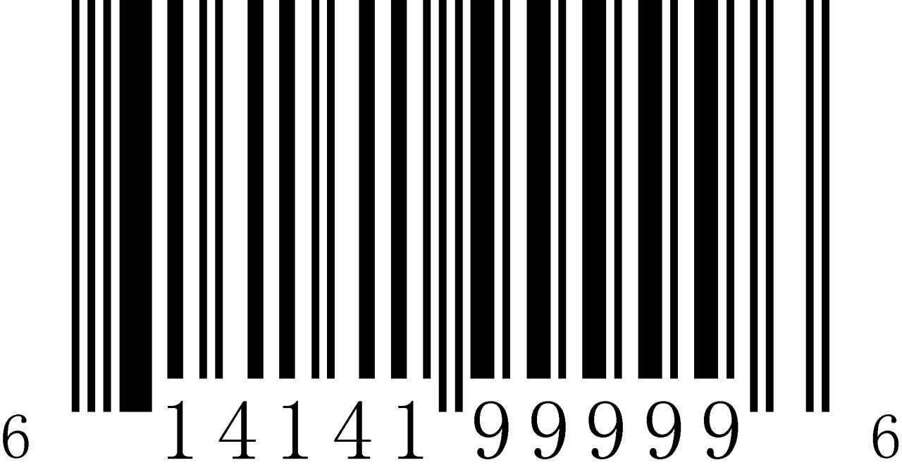  Tipo de código de barras: UPC-A Contenido del código de barras: 614141999996 | 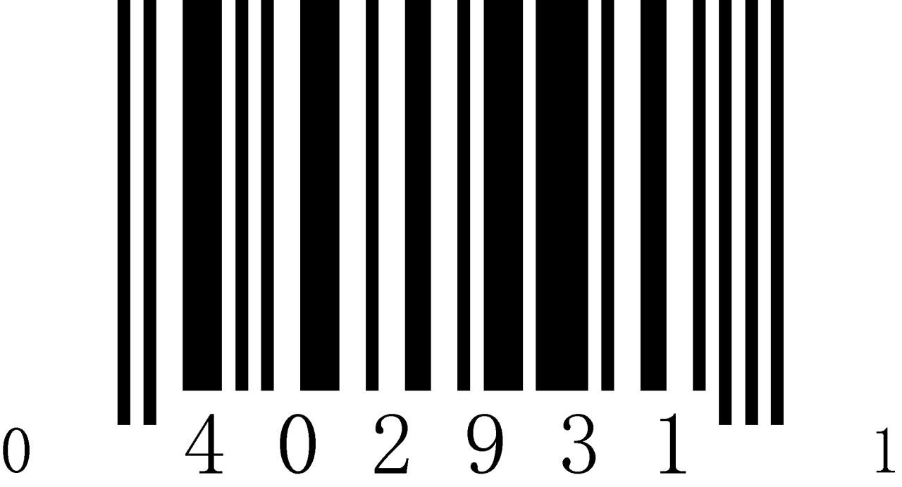  Tipo de código de barras: UPC-E Contenido del código de barras: 04029311
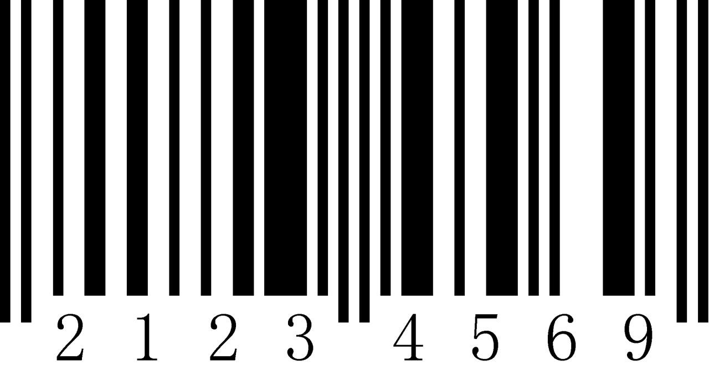  Tipo de código de barras: EAN-8 Contenido del código de barras: 21234569 |   Tipo de código de barras: EAN-13 Contenido del código de barras: 2112345678917
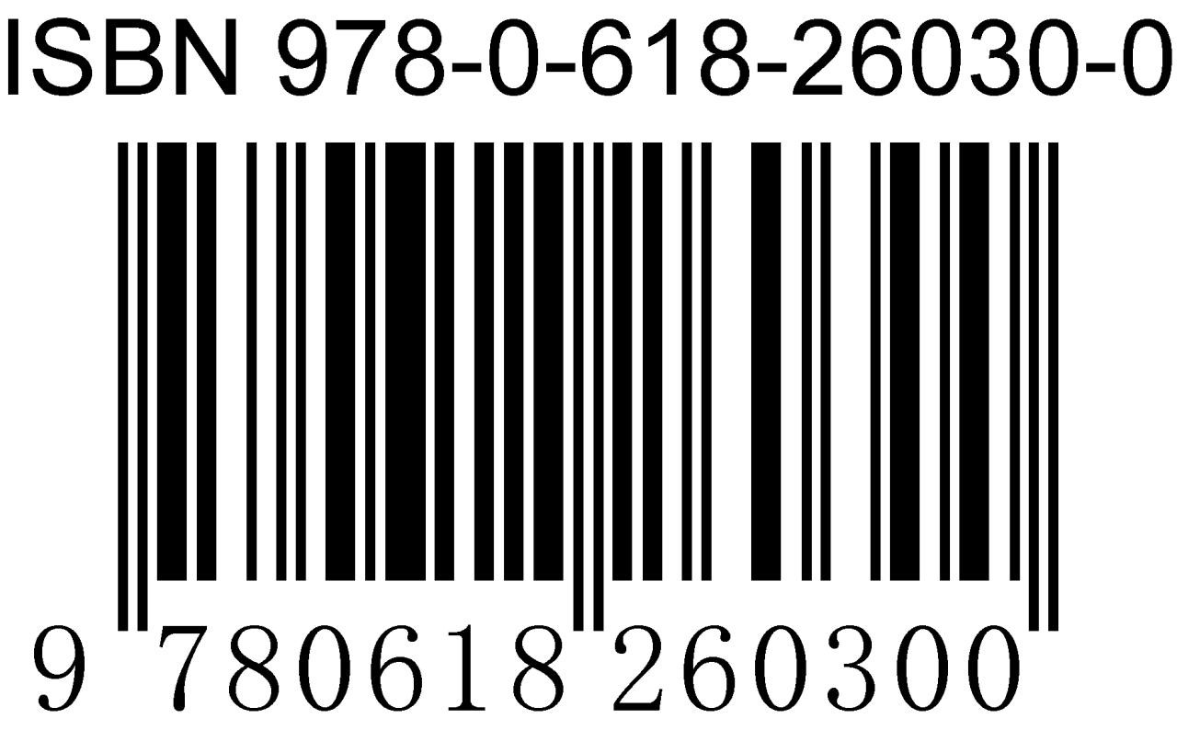  Tipo de código de barras: ISBN Contenido del código de barras: 0618260307 |   Tipo de código de barras: ISSN Contenido del código de barras: 12345679
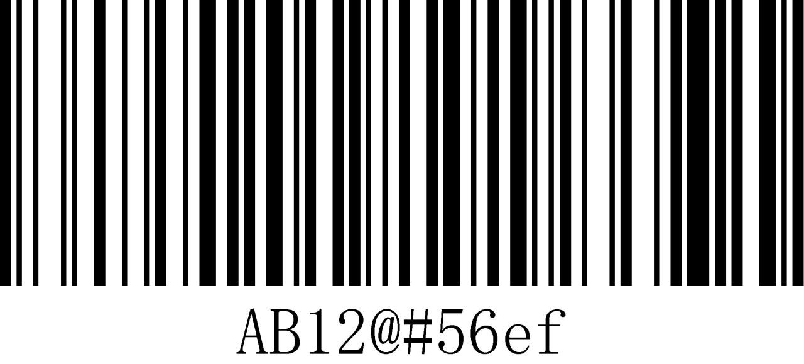  Tipo de código de barras: Código 128 Contenido del código de barras: AB12@#56ef |   Tipo de código de barras: GS1-128 Contenido del código de barras: 0100000123000017

  Tipo de código de barras: ISBT-128 Contenido del código de barras: =X60002212345667 |   Tipo de código de barras: Código 39 Contenido del código de barras: AB+-78
  Tipo de código de barras: Código 39 ASCII completo  Contenido del código de barras [Debe estar habilitado el reconocimiento ASCII completo]: Anuncio n.° 89 | 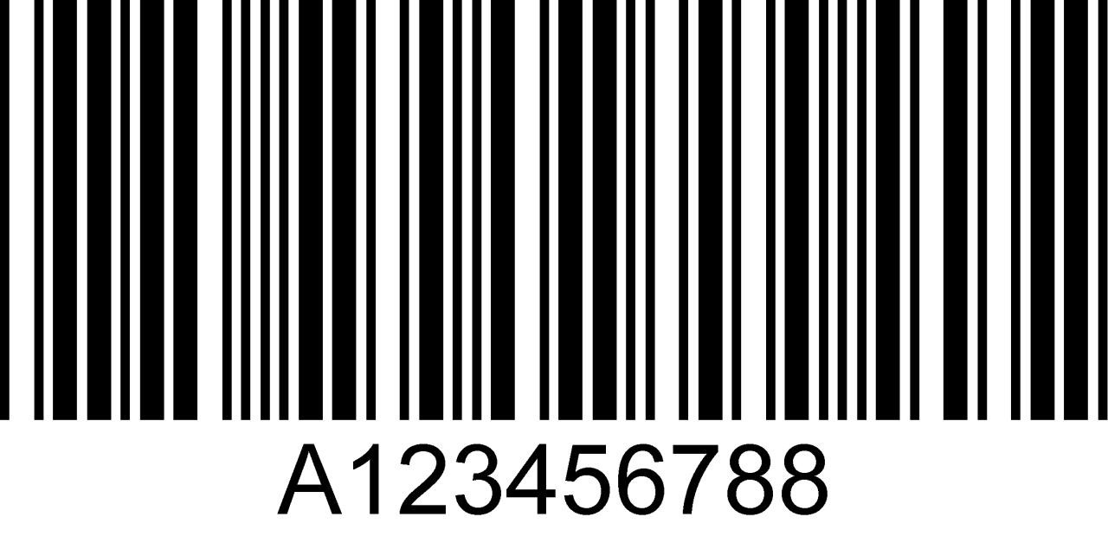  Tipo de código de barras: Código 32  Contenido del código de barras [El prefijo A debe estar habilitado]: 123456788
  Tipo de código de barras: Código 93 Contenido del código de barras: 12Ab78 |   Tipo de código de barras: Código 93 Contenido del código de barras: 12Ab78
  Tipo de código de barras: Codabar Contenido del código de barras: 12345678 |   Tipo de código de barras: Interleaved 2 of 5 Contenido del código de barras: 12345678901234
  Tipo de código de barras: Matriz 2 de 5 |   Tipo de código de barras: Industrial 2 de 5

Contenido del código de barras: 12345678 | Contenido del código de barras: 56785678
  Tipo de código de barras: Estándar 2 de 5  Contenido del código de barras: 87654321 |   Tipo de código de barras: MSI Plessey Contenido del código de barras: 55667788

Tipo de código de barras: Correos de China
Contenido del código de barras: 123456
Tipo de | 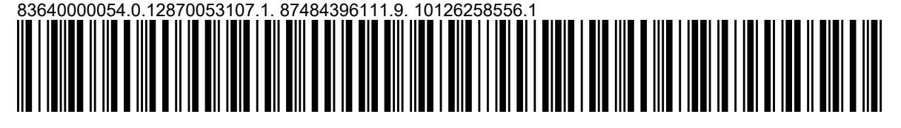  código de barras：febraban
Barcode content：8364000005401 | 28700531071874843961119101262585561
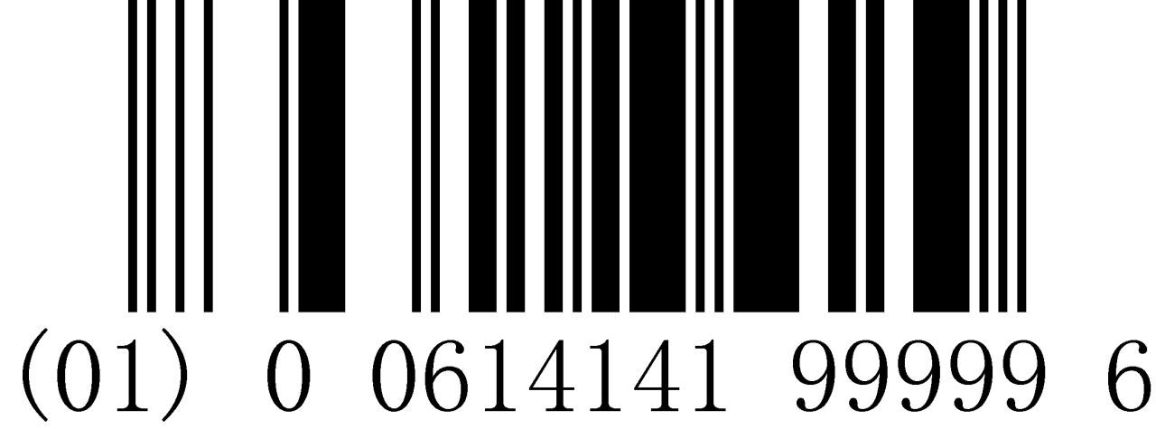  Tipo de código de barras: GS1 Databar  Omnidireccional  Contenido del código de barras: 0100614141999996 | 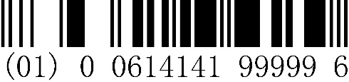  Tipo de código de barras: GS1 Databar truncado  Contenido del código de barras: 0100614141999996

Tipo de código de barras: GS1 Databar Limited Contenido del código de barras: 0100614141999996

123/123

